UNIVERSIDAD ESTATAL DE BOLÍVAR
Facultad de Ciencias Agropecuarias, Recursos Naturales y del Ambiente
Carrera de Ingeniería Agroindustrial

TEMA
ESTUDIO DE LA DIGESTIBILIDAD GASTROINTESTINAL in vitro DE LOS AISLADOS PROTEICOS DE TRIGO (Triticum turgidum) MEDIANTE ELECTROFORESIS (SDS-PAGE)

Proyecto de Investigación Previo a la Obtención del Título de Ingeniero Agroindustrial, Otorgado por la Universidad Estatal De Bolívar a través de la Facultad de Ciencias Agropecuarias, Recursos Naturales y del Ambiente, Carrera de Ingeniería Agroindustrial.

AUTORES:
Carlos Rodrigo Bayas Llumitaxi
Angel Manuel Tenelema Toalombo

DIRECTOR:
Ing. José Luis Altuna Vásquez MSc

Guaranda – Ecuador
2018

TEMA
ESTUDIO DE LA DIGESTIBILIDAD GASTROINTESTINAL in vitro DE LOS AISLADOS PROTEICOS DE TRIGO (Triticum turgidum) MEDIANTE ELECTROFORESIS (SDS-PAGE)

REVISADO Y APROBADO POR:

----------------------------------------------
Ing. José Luis Altuna Vásquez MSc.
DIRECTOR

-----------------------------------------------
Ing. Juan Alberto Gaibor Chávez. MSc.
BIOMETRISTA

-----------------------------------------------
Ing. Iván Marcelo García Muñoz. Mg.
REDACCIÓN TÉCNICA

CERTIFICACIÓN DE AUTORÍA

Nosotros, Carlos Rodrigo Bayas Llumitaxi con C.I. 0201950821 e Angel Manuel Tenelema Toalombo con C.I. 0202357281, declaramos que el trabajo y los resultados presentados en este informe, no han sido previamente presentados para ningún grado o calificación profesional; y, que las referencias bibliográficas que se incluyen han sido consultadas y citadas con su respectivo autor(es).

La Universidad Estatal de Bolívar puede hacer uso de los derechos de publicación correspondientes a este trabajo, según lo establecido por la Ley de Propiedad Intelectual, su Reglamentación y la Normativa Institucional vigente.

----------------------------------------- -------------------------------------------
Carlos Rodrigo Bayas Llumitaxi Angel Manuel Tenelema Toalombo
C.I. 0201950821 CI: 0202357281

----------------------------------------------
Ing. José Luis Altuna Vásquez MSc.

C.I. 1802538056
DIRECTOR

-----------------------------------------------
Ing. Iván Marcelo García Muñoz. Mg.
C.I. 0201093960
REDACCION TÉCNICA

DEDICATORIA

Dedico a mi familia, principalmente a mis padres, María Toalombo, padre Manuel Tenelema, y mis hermanos por estar a mi lado, su apoyo incondicional, por sus consejos, sus valores, por el ejemplo de perseverancia y constancia que me han brindado cada día y por la motivación constante que me ha permitido ser una persona de bien, pero más que nada por su amor. Agradezco el sacrificio y esfuerzo constante para lograr este objetivo el cual también es suyo.

A mis amigos por el apoyo mutuo durante nuestra formación profesional, así como en los momentos difíciles, por sus consejos, tiempo y cariño.

Angel Manuel Tenelema Toalombo

DEDICATORIA

La investigación se la dedico a toda mi familia, que gracias a su apoyo pude concluir con éxito mi carrera. A mis padres Carlos Enrique Bayas y María Zoila Llumitaxi, gracias por su comprensión y ayuda en los momentos más difíciles. gracias por a verme enseñado a encarar las adversidades sin perder la tranquilidad, ni a desfallecer en el intento; por a verme dado todo lo que soy como persona, mis valores, mis principios, mi perseverancia y mi empeño, y todo ello con una gran dosis de amor y sin pedir nunca nada a cambio de igual manera a mis hermanos y hermanas que me han apoyado en todo momento.

Para mi esposa Maribel, por su paciencia, por su comprensión, por su empeño, por su fuerza, por su amor, por ser tal y como es. Es la persona que más directamente ha sufrido las consecuencias del trabajo realizado. Realmente ella me llena por dentro para conseguir un equilibrio que me permita dar el máximo de mí. Nunca le podré estar suficientemente agradecido. Para mi hija, Sofía que es mi alegría y motivación para poder concluir con éxito el presente trabajo investigativo. Es sin duda mi referencia para el presente y para el futuro.

Carlos Rodrigo Bayas Llumitaxi

AGRADECIMIENTO

A mi madre María Toalombo que desde cielo me supo guiarme. A mi padre, por el valor mostrado para salir adelante y sé que este momento es tan especial para ti como lo es para mí. A mis hermanos (Marcial, Edgar) por su apoyo contante.

A mi Tribunal al director de mi tesis al Ing. José Altuna, Ing. Juan Gaibor biometrista, Ing. Marcelo García redacción técnica, por su apoyo y paciencia, por sus consejos y compromiso, por ser la base de este proyecto para lograr este proyecto.

A departamento de investigación UEB por facilitar las instalaciones, equipos, docentes investigativos y compañeros del laboratorio por guiarme y brindarme sus consejos y experiencias.

Angel Manuel Tenelema Toalombo

AGRADECIMIENTO

A mi padre Carlos Enrique Bayas a mi madre María Zoila Llumitaxi, por todo el apoyo brindado durante el desarrollo del trabajo investigativo, agradezco sus consejos y esa voz de aliento de los dos para seguir adelante durante el desarrollo de este trabajo de investigación gracias de todo corazón.

A mis hermanos y hermanas (Luis, Wilson, Marcia, Alexandra), agradezco por todo su tiempo brindado por sus palabras de motivación para seguir adelante y culminar este proceso.

Al tribunal de mi proyecto de investigación al Ing. José Luis Altuna director, Ing. Juan Gaibor biometrista, Ing. Marcelo García redacción Técnica, agradezco el apoyo brindado por cada uno de ellos por guiarnos y por su total compromiso durante el desarrollo de este trabajo de investigación.

Agradezco a cada uno de los ingenieros que trabajan en el laboratorio de investigación de la Universidad Estatal de Bolívar gracias por todo el tiempo brindado por sus enseñanzas y apoyo en todo momento.

A todos y cada uno de mis amigos agradezco por el tiempo compartido tanto de tristezas como de alegrías durante este proceso, agradezco la ayuda brindada para la culminación del presente trabajo investigativo.

Carlos Rodrigo Bayas Llumitaxi

ÍNDICE DE CONTENIDOS

TEMA II
CERTIFICACIÓN DE AUTORÍA III
DEDICATORIA IV
AGRADECIMIENTO VI
ÍNDICE DE CONTENIDOS VIII
INDICE DE TABLAS X
INDICE DE GRAFICOS XI
RESUMEN XIV
SUMARY XV
CAPÍTULO I
1. Introducción 1
CAPÍTULO II
2. Problema 4
2.1. Planteamiento del problema 4
2.1.2. Formulación del problema 4
2.1.3. Justificación 4
CAPÍTULO III
3. Marco teórico 5
3.1. Digestibilidad 5
3.1.1 Digestión gástrica in vitro 6
3.1.2 Enzima pepsina 6
3.2. Aislados proteicos 6
3.2.1. Aplicación de los aislados proteicos en la industria 8
3.2.2. El pH una medida de acidez 9
3.3. El trigo 9
3.3.1. Origen 10
3.3.2. Cultivo 10
3.3.3. Fisiología 11
3.3.4. Clasificación. 11
3.3.5. Producción mundial 12
3.3.6. Producción Nacional 12
3.3.7. Contenido de proteínas del grano de trigo 13
3.3.8. Proteínas 14
3.4. Hidrolizados 15
3.4.1. Beneficios de hidrolizados 15
3.4.2. Hidrolizados para uso alimentario 16
3.4.3. Concentrados y aislados proteicos 16
3.5. Electroforesis 17
CAPÍTULO IV
4. Marco metodológico 19
4.1. Ubicación del experimento 19
4.1.3 Material experimental. 20
4.1.4 Materiales de campo 20
4.1.5. Materiales de oficina 20
4.1.6. Reactivos 21
1.1.7. Equipos de laboratorio 21
4.2 Métodos 22
4.2.1 Tipo de estudio 22
4.2.3. Modelo matemático del experimento 24
4.2.4. Prueba de rangos múltiples 25
4.2.5. Análisis estadístico 26
4.3. Procedimiento 27
4.3.1. Procedimiento para análisis proximal de trigo 27
4.3.2. Procedimiento para obtención del aislado proteico de trigo 27
4.3.3. Procedimiento para caracterización de la proteína de trigo mediante técnicas electroforéticas en gel de poliacrilamida en presencia de (SDS-PAGE) 27
4.3.4. Procedimiento para estudio de la digestibilidad gastrointestinal in vitro de las proteínas trigo 28
4.3.4.1. Digestión gástrica in vitro 28
4.3.4.2. Digestión duodenal in vitro 28
CAPÍTULO V
5. Resultados y discusiones 29
5.1 Análisis proximal de la materia prima 29
5.2. Aislado y concentrados proteicos de las cuatro líneas de trigo (Triticum turgidum) 31
5.3. Caracterización de la proteína de trigo mediante técnicas electroforéticas en gel de poliacrilamida en presencia de (SDS-PAGE) 38
5.4. Estudio de la digestibilidad gastrointestinal in vitro de las proteínas trigo 43
CAPÍTULO VI
6. Comprobación de hipótesis 45
6.1. Hipótesis Nula Ho 45
6.2. Hipótesis Alternativa Ha 45
CAPÍTULO VII
7. Conclusiones y Recomendaciones 46
7.1. Conclusiones 46
7.2. Recomendaciones. 47
BIBLIOGRAFÍA 48
ANEXOS. 1

INDICE DE TABLAS

Tabla 1 Taxonomía del trigo 11
Tabla 2 Producción mundial de cereales 12
Tabla 3 Composición química del trigo 13
Tabla 4 Localización de la investigación 19
Tabla 5 Parámetros climáticos de cantón Guaranda 19
Tabla 6 Factores de estudio 22
Tabla 7 Tratamientos 23
Tabla 8 Características del experimento 24
Tabla 9 Modelo de análisis de varianza 25
Tabla 10 Análisis proximal de las cuatro líneas de trigo ( Triticum turgidum) 29
Tabla 11 Análisis de varianza de rendimiento de proteínas aisladas liofilizadas 31
Tabla 12 Comparación de medias del factor A 31
Tabla 13 Valor promedio de la cuantificación proteica 33
Tabla 14 Análisis de varianza de cuantificación proteica 34
Tabla 15 Comparación de Medias cuantificación proteica factor A 34
Tabla 16 Comparación de medias cuantificación proteica del factor B 36
Tabla 17 Comparación medias de cuantificación proteica de los tratamientos 37
Tabla 18. Resultados de proteínas de trigo. 42

INDICE DE GRAFICOS

Gráfico 1. Medias factor A, tuckey a 95% 32
Gráfico 2. Interacción factor A 32
Gráfico 3. Medias de cuantificación proteica factor A, tuckey al 95% 35
Gráfico 4. Interacción de cuantificación proteica factor A 35
Gráfico 5. Medias de cuantificación proteica factor B, tuckey al 95% 36
Gráfico 6. Interacción de cuantificación proteica factor B 37
Gráfico 7. Caracterización electroforética SDS-PAGE de trigo 38
Gráfico 8. Caracterización electroforética SDS-PAGE de trigo 39
Gráfico 9. Caracterización electroforética SDS-PAGE de trigo 40
Gráfico 10. Caracterización electroforética SDS-PAGE de trigo 41
Gráfico 11. Evaluación gástrica y duodenal in vitro de proteínas de trigo (A1-A2) 43
Gráfico 12. Evaluación gástrica y duodenal in vitro de proteínas de trigo (A3-A4) 44

ÍNDICE DE ANEXOS
Anexo 1. Mapa de la ubicación
Anexo 2. Resultados de los análisis Físico- Químicos
Anexo 3. Base de datos
Anexo 4. Formato de fichas de recolección de datos
Anexo 5. Normas técnicas de análisis
Anexo 6. Método de aislado de proteína descrito por Martínez y Añón (1996)
Anexo 7. Método de aislado de proteína modificado
Anexo 8. Técnica electroforesis (SDS-PAGE), descrito por Laemmli (1970)
Anexo 9. Técnica electroforesis (SDS-PAGE) modificado
Anexo 10. Método de digestión gástrica in vitro descrita por Jiménez (2012)
Anexo 11. Método de digestión gástrica in vitro modificado
Anexo 12. Método de digestión duodenal in vitro descrito por Martos (2012)
Anexo 13. Método de digestión duodenal in vitro modificado
Anexo 14. Presupuesto del proyecto
Anexo 15. Fotografías de la investigación
Anexo 16. Glosario de términos

RESUMEN
El presente proyecto de investigación se basó en la caracterización de los aislados proteicos de trigo (Triticum turgidum), y su evaluación gástrica y duodenal in vitro a partir de la harina de trigo. Se realizaron los análisis proximales de la materia prima basado en las normas INEN, AOAC, EN; Obteniendo valores similares a los requisitos de harina de trigo establecidos por la norma INEN 616. Posteriormente se realizó el proceso de aislado y liofilizado de las proteínas de cuatro líneas trigo (ajaia, llaretainia, plata, shawen), por precipitación isoeléctrica a pH 2, 3, 4, 5 en donde reportamos un valor con mejor porcentaje en rendimiento al tratamiento seis (a2b2), perteneciente la línea de trigo llaretainia pH 3. Se obtuvo la cuantificación proteica de las líneas de trigo a través del método Sulf1 que permite cuantificar el porcentual del nitrógeno, y multiplicando,con un factor de conversión de 5,7 para trigo. Adquiriendo como mejor tratamiento (a3b3) que pertenece a la línea de trigo plata a pH 3. Se caracterizó las proteínas de trigo a través de electroforesis en presencia de dodecil sulfato sódico (SDS-PAGE), dentro del análisis realizado se determinó la presencia de albuminas (10 kDa) y globulinas (75 kDa) dentro de las muestras caracterizadas. Se evaluó la digestión gástrica y duodenal in vitro de las proteínas hidrolizadas de los mejores tratamientos de cada una de las líneas, presentando una calidad altamente digerible en cada una de las muestras evaluadas.
Palabras claves: Trigo, proteína digestibilidad gastrointestinal, electroforesis, punto isoeléctrico, hidrolizados, SDS-PAGE.

SUMARY
The present research project was based on the characterization of wheat protein isolates (Triticum turgidum), and its in vitro gastric and duodenal evaluation from wheat flour. The proximal analysis of the raw material was carried out based on the INEN, AOAC, EN standards; Obtaining values ​​similar to the wheat flour requirements established by the INEN 616 standard. Subsequently, the process of isolating and lyophilizing the proteins of four wheat lines (ajaia, llaretainia, plata, shawen), by isoelectric precipitation at pH 2 was carried out, 3, 4, 5 where we report a value with a better percentage in yield to treatment six (a2b2), belonging to the wheat line llaretainia pH 3. The protein quantification of the wheat lines was obtained through the Sulf1 method that allows to quantify the percentage of nitrogen, with a conversion factor of 5.7 for wheat. Acquiring as best treatment (a3b3) that belongs to the silver wheat line at pH 3. Wheat proteins were characterized through electrophoresis in the presence of sodium dodecyl sulfate (SDS-PAGE), within the analysis performed the presence of albumins (10 kDa) and globulins (75 kDa) within the characterized samples. The in vitro gastric and duodenal digestion of the hydrolyzed proteins of the best treatments of each of the lines was evaluated, presenting a highly digestible quality in each of the evaluated samples.
Key words: Wheat, gastrointestinal digestibility protein, electrophoresis, isoelectric point, hydrolysates, SDS-PA.

CAPÍTULO I

1. Introducción
Según Hernandez (2010), la digestibilidad es un indicador del valor nutritivo de un alimento el cual estima la eficiencia de la digestión en un alimento, además de representar la proporción de materia seca disponible para absorber y lo define como “la proporción de materia seca consumida que no aparece en las heces y por lo tanto se absorbe en el tracto gastrointestinal”.
Según el estudio realizado por Quinteros (2016), a través de Carrillo et al.(2012), menciona también que el proceso de digestibilidad de alimentos es uno de los parámetros más empleados para determinar la calidad de las proteínas. Para esta evaluación de proteína existen diversos métodos que se pueden clasificar en químicos, biológicos y microbiológicos generalmente uno de los métodos que se aplica en la evaluación del grado de digestibilidad de las proteínas es el enzimático, ensayo basado en crear un medio muy similar al de los organismos de las personas con una mezcla de enzimas y sales biliares.
En cuanto al aislado de proteínas Ulloa & Petra (2012), señala que es un material caracterizado por contener al menos el 90% de proteínas. Si se considera que las materias primas, a partir de las cuales se obtiene un aislado proteico, contienen una proporción mucho menor al 90% de proteínas, entonces el proceso de producción de un aislado proteínico consiste básicamente en una concentración y/o purificación de la proteína de la fuente hasta lograr un valor del 90%.
Según Chaparro & Tavera (2014), indican que los aislados pueden ser usados en la industria, gracias a las propiedades funcionales que exhiben, tales como emulsificántes, formación de espuma, gelificación, incremento de la viscosidad, sabor, textura y absorción de grasa y agua.
De la misma manera Cárdenas (2016), señala que los aislados proteicos son utilizados como ingredientes en la elaboración de barras energéticas bebidas, panes, jaleas, emulsiones, galletas, suplementos dietéticos, y alimentos para animales.
En cuanto al trigo Soto & Hernández (2009), indican que proviene del latín (Triticum), que es una especie que tiene un amplio rango de adaptación, crece y se desarrolla en ambientes muy diversos, lo que unido a su gran consumo, ha permitido que se extienda a muchas partes del mundo.
Según Schulthess & Schwember (2013), mencionan que el trigo duro (Triticum var.durum) es la única especie tetraploide de trigo de importancia comercial que se cultiva ampliamente en el mundo, también indican que la molienda del trigo duro produce una partícula gruesa llamada semolina que se utiliza para la producción de pasta y cuyo tamaño de partícula oscila entre 125 y 355 μm, y posee alto contenido en proteínas, contenido de gluten y fuerza que hacen que el trigo duro sea ideal para hacer pasta.
Sobre los hidrolizados Benítez & Ibarz (2008), indican que potencian diversas características funcionales, tales como viscosidad baja, mayor capacidad de agitación, dispersión y alta solubilidad. el grado de hidrólisis final está determinado por las condiciones utilizadas, siendo éstas, la concentración de sustrato, la relación enzima/sustrato, el tiempo de incubación y las condiciones fisicoquímicas tales como el pH y la temperatura, otro factor que afecta el grado de hidrólisis es la naturaleza de la enzima caracterizada.
Sobre la electroforesis Sánchez & Ramírez (2006), mencionan que es la tecnología más usada para la separación de proteínas, en donde las proteínas se separan de acuerdo a su masa y como las proteínas son solubilizadas en dodecil sulfato sódico (SDS), no suele haber problemas de solubilización, asiéndole una técnica sencilla, reproducible que permite la separación de proteínas de 10-300 KDa.
De igual manera Slanac & Sgroppo (2014), mencionan que la electroforesis SDS-PAGE es considerada como una herramienta de gran utilidad para estudios taxonómicos y genéticos en vegetales, y su aplicación es limitada ya que se han observado, para algunas variedades, patrones electroforéticos heterogéneos en cuanto al número e intensidad de las bandas, sin embargo, la técnica SDS-PAGE es la más usada para separar y caracterizar proteínas para estimar el grado de diversidad genética.
Así de esta forma el objetivo de este estudio fue: estudiar la digestibilidad gastrointestinal in vitro de los aislados proteicos de trigo (Triticum turgidum), de las líneas Ajaia, Llaretainia, Plata, Swahen, mediante electroforesis en gel de poliacrilamida en presencia de dodecil sulfato sódico (SDS-PAGE).
Realizar el análisis proximal de la materia prima trigo (Triticum turgidum), de las líneas Ajaia, Llaretainia, Plata, Swahen.
Aislar las proteínas de trigo (Triticum turgidum) mediante precipitación isoeléctrica a diferentes pHs (2:0, 3:0, 4:0, 5:0).
Caracterización de la proteína de trigo (Triticum turgidum) mediante técnicas electroforéticas en gel de poliacrilamida en presencia de (SDS-PAGE).
Evaluación de la digestibilidad gastrointestinal in vitro de las proteínas trigo (Triticum turgidum).

CAPÍTULO II

2. Problema

2.1. Planteamiento del problema
Mediante el proceso de hidrolizados se elimina mayor parte de agua, hidratos de carbono, minerales, grasa, de manera que el contenido de proteína queda más “concentrado” que antes del procesamiento en este caso del trigo el cual su consumo se ve limitado por las personas celíacas las cuales presentan una enfermedad autoinmune caracterizada por una inflamación crónica de la parte proximal del intestino delgado, debido a la exposición a una proteína vegetal llamada gluten la misma que mediante el proceso de hidrolisis destruye a la misma haciéndola más digerible por estas personas.
Hoy existen muchos productos novedosos en el mercado, que tienen concentraciones de proteínas considerables para su consumo, pero con el proceso de digestibilidad nosotros garantizamos la calidad de las proteínas, determinando si son digeribles, en el proceso de evaluación gastrointestinal in vitro.

2.1.2. Formulación del problema
¿Qué tipo de hidrolizados proteicos presenta mejor calidad durante la evaluación de la digestibilidad in vitro?

2.1.3. Justificación
La investigación se torna de importancia, pues con el proceso de hidrolizado se podrá potenciar las características funcionales del trigo y con el proceso de digestibilidad in vitro evaluamos la calidad de las proteínas, ayudando así a la dieta de las personas celiacas, contribuyendo de esta manera a la mejora de la dieta de dichas personas y motivando al cultivo de este cereal a los agricultores.

CAPÍTULO III

3. Marco teórico

3.1. Digestibilidad
Según Martínez (2010), la digestión comienza en el estómago con la ayuda del ácido clorhídrico y pepsina, después del estómago, la proteína es hidrolizada por enzimas pancreáticas (tripsina, quimo tripsina) y peptidasas, dando como resultado la producción de aminoácidos libres y péptidos pequeños. estos aminoácidos libres, di péptidos, y tri péptidos pueden entrar a la corriente sanguínea a través de la pared intestinal. los pacientes con una condición clínica o enfermedad requieren una dieta elemental que contiene aminoácidos hidrolizados proteicos como fuente de nitrógeno.
De igual forma Paredes (2016), indica que la digestión proteica en el intestino (duodeno y yeyuno) se inicia intraluminalmente, gracias a las enzimas liberadas por el páncreas, y continúa a nivel de las células de la mucosa intestinal, que contiene también enzimas proteolíticas, menciona también que las proteínas que van a sufrir la digestión incluyen no solamente las de origen exógeno sino también las que proceden de las diferentes secreciones digestivas y de la descamación de las células de la mucosa, la fracción endógena puede constituir hasta el 5 % del total cuando la ingesta proteica no sea importante (por ejemplo, la proteína endógena puede estar entre 60 y 95 g/ día siendo la ingesta de 75-100 g/ día).
En cuanto a la digestibilidad in vitro Zamora (2010), menciona que fue mejorada desde 57.5 a 89.5 %, valores muy por debajo al mostrado por la caseína (98.19%), de igual manera mencionan que los valores de digestibilidad del almidón fueron mejorados desde 37.7 a 53% y que la actividad de los inhibidores de proteasas (tripsina y quimotripsina) y la actividad inhibitoria de α-amilasa fueron reducidos en un 95% y la actividad aglutinante fue eliminada totalmente, como resultado de la alta temperatura empleada durante el proceso de extrusión.
La digestibilidad hace referencia a la cantidad de alimento que desaparece en el tracto digestivo o en un procedimiento de laboratorio debido a su solubilizarían o ataque por los microorganismos anaerobios ruminales; mientras que, la degradabilidad hace referencia a la cantidad de alimento que se descompone en sus elementos integrantes, mediante procesos biológicos o químicos, a diferencia de la degradabilidad, la digestibilidad de los forrajes permite estimar la proporción de nutrientes presentes en el alimento. (Rosales & Soto, 2011)

3.1.1 Digestión gástrica in vitro
Menciona Astwood & Fuchs (2011), que fueron los primeros en reportar la aplicación de un ensayo de digestión in vitro con pepsina para evaluar la alergenicidad de proteínas alimentarias.
Muchos de esos alérgenos son estables durante 60 minutos de digestión o forman fragmentos estables, mientras que las proteínas no alergénicas son digeridas rápidamente, sin formar fragmentos peptídicos estables. (Paredes, 2016)

3.1.2 Enzima pepsina
De acuerdo a Martínez (2010). La pepsina se forma a partir de un precursor, el pepsinógeno, que se encuentra en la mucosa del estómago de animales (humano, vaca, cerdo o pollo), una de sus características más remarcables es su actividad en ese ambiente, es activar a un pH de 1 donde otras enzimas o proteínas son desnaturalizadas. El pepsinógeno es convertido a pepsina auto catalíticamente a un pH debajo de 5 por la misma pepsina, esta activación resulta en la formación de algunos péptidos de bajo peso molecular, además de la pepsina.

3.2. Aislados proteicos
Menciona Cárdenas (2016), que un aislado proteico vegetal se obtiene aplicando un tratamiento de solubilización alcalina seguido de una precipitación acida, la misma que se logra ajustando el pH hasta alcanzar el punto isoeléctrico de la proteína. Este método es el más empleado por su facilidad, por el alto rendimiento obtenido y por la mejora de la digestibilidad que produce en la misma. Además, permite reducir o eliminar los factores anti nutritivos o la presencia de componentes no peptídicos como lípidos, azúcares, fibra y otros no deseables en el producto final.
Según los estudios realizados por Quinteros (2016), a través de Rizo (2013), menciona que los aislados proteicos son la forma comercial más purificada, se obtienen eliminando los polisacáridos, oligosacáridos y otros componentes ya sea por: hidrólisis y posterior precipitación, por adición de ácidos, controlando los diferentes parámetros como el pH, temperatura, solubilidad y otros, que permiten el enriquecimiento de la proteína requerida, asociados recíprocamente a los conceptos de acidez y basicidad se encuentran los conceptos del pH (potencial del ion hidronio H3O+) y del pOH (potencial del anión oxhidrilo: OH-).
Menciona Barrial (2014), que actualmente, debido al incremento de la demanda proteínica en el mundo y la importancia en la nutrición, para la población en general es de gran interés en la dieta, las proteínas vegetales (leguminosas, pseudocereales, cereales, algas y hojas), pues son una nueva alternativa, en este contexto las proteínas aisladas de los vegetales están ganado importancia en la industria alimenticia a causa de su alto contenido proteínico.
La tecnología de alimentos según Pedroche et al. (2011), permite una utilización más eficaz de las proteínas vegetales, mediante la elaboración de extractos proteicos de mayor calidad, además del adecuado control de las propiedades hace su utilización cada vez más frecuente en la formulación de alimentos nuevos. Los fines perseguidos cuando se extraen las proteínas vegetales son: nutricional, funcional, organoléptico, económico.
Según Herrera (2015), los concentrados proteicos vegetales resultan de un enriquecimiento del material en su contenido proteínico, mediante una separación paulatina de sus componentes no proteínicos (Lípidos, fibra, carbohidratos, minerales, etc.), de tal manera que sus propiedades nutricionales no se pierdan. Según el Codex, para productos de soya, un concentrado debe tener entre 65 y 90% de proteína en base seca y en el caso de productos de otro tipo de vegetales son considerados proteicos cuando tienen un porcentaje de proteína mayor al 40%.

3.2.1. Aplicación de los aislados proteicos en la industria
Según Chaparro & Tavera (2014), los aislados pueden ser usados en la industria, gracias a las propiedades funcionales que exhiben, tales como emulsificante, formación de espuma, gelificación, incremento de la viscosidad, sabor, textura y absorción de grasa y agua; varias formas de aditivos proteicos son adicionados a los alimentos para incrementar sus características funcionales, nutricionales y económicas.
Menciona Ulloa & Petra (2012), que el uso o aplicación de un aislado proteico como ingrediente de un alimento depende de su calidad, por ello es necesario que una vez producido un aislado proteico, éste debe ser evaluado en dos sentidos: desde el punto de vista nutritivo y desde el punto de vista funcional, la calidad nutritiva de una proteína está relacionada en primera instancia con el tipo y proporción de aminoácidos que contiene, es decir, con su capacidad de aportar los aminoácidos conocidos como indispensables (aquellos que el organismo no puede sintetizar).
Menciona Vioque & Millán (2005), que los hidrolizados proteicos también se han propuesto para el tratamiento de enfermedades o situaciones muy concretas. Por ejemplo, en el caso de errores metabólicos congénitos, como la fenilcetonuria o tirosina mía se proponen hidrolizados sin los aminoácidos aromáticos que los enfermos no pueden metabolizar.
Según Callisaya (2011). La obtención y elaboración de extractos proteicos vegetales se realiza en miras de aprovechar tanto sus características nutricionales, como sus propiedades tecno funcionales. Entre las principales razones para el uso de los extractos de proteínas vegetales se puede mencionar las siguientes:
Mejorar el valor nutricional de todos productos terminados
Mejorar las características organolépticas de los productos
Mejorar las propiedades tecno-funcionales de los productos
Valorar las producciones tradicionales, a beneficio de la población

3.2.2. El pH una medida de acidez
Según Barrial (2014), las concentraciones de los iones H+ y OH– en disoluciones acuosas con frecuencia son números muy pequeños y, por tanto, es difícil trabajar con ellos, en 1909 propuso, una medida más práctica denominada pH, que es una disolución que se define como el logaritmo negativo de la concentración del ion hidrógeno (en mol/l) presentada a continuación.
pH = –log [H3O+] o pH = –log [H+]
El logaritmo negativo proporciona un número positivo para el pH, el cual, de otra manera, sería negativo debido al pequeño valor de [H+]. Así, el término [H+] sólo corresponde a la parte numérica de la expresión para la concentración del ion hidrógeno, ya que no se puede tomar el logaritmo de las unidades. Entonces, al igual que la constante de equilibrio, el pH de una disolución es una cantidad adimensional.
Debido a que el pH sólo es una manera de expresar la concentración del ion hidrógeno, las disoluciones ácidas y básicas a 25°C se identifican por sus valores del pH, como sigue:
Disoluciones ácidas: [H+] > 1.0 × 10–7 M, pH < 7.00
Disoluciones básicas: [H+] < 1.0 × 10–7 M, pH > 7.00
Disoluciones neutras: [H+] = 1.0 × 10–7 M, pH = 7.00
De esta forma el pH aumenta a medida que [H+] disminuye

3.3. El trigo
Según Ortega (2017). Indica que el trigo pertenece a la familia de las gramíneas o poáceas (Poaceae) plantas, generalmente herbáceas pertenecientes al orden poales de las monocotiledóneas, posee una altura entre 0,7 a 1,2 m, con una raíz fasciculada (o raíz en cabellera), las cuales alcanzan en su mayoría una profundidad de 25 cm, y un único tallo principal con típicamente 2-3 mocollos de planta.
Menciona Ureña (2015), que bajo esta denominación se encuentra un complejo poliploide formando por especies silvestres y cultivadas, agrupadas en tres niveles diferentes de ploidía que son:
Diploides: que son las que presentan un solo genoma (A) constituido por 7 parejas de cromosomas homólogos (2n = 2x = 14)
Tetraploide: que son aquellas que presentan dos genomas diferentes (AB), con 14 parejas de cromosomas (2n = 4x= 28)
Hexaploide: que son las que presentan tres genomas diferentes (ABD) y 21parejas de cromosomas (2n = 6x= 42)

3.3.1. Origen
De acuerdo a los estudios realizados por Vargas (2016), indica que el origen del cultivo del trigo se remonta a 12.000 años, a este período de la práctica agrícola en la evolución humana se le ha denominado “revolución neolítica”, mostrando que el primer trigo cultivado, es aquel al que se conoce como einkorn, un trigo diploide denominado (Triticum monococcum), que se cultivó hasta casi la Edad de bronce, donde se dejó de cultivar mayoritariamente, relegándose actualmente su cultivo a algunas zonas minoritarias del mundo.

3.3.2. Cultivo
Según Facundo (2016), indica que el cultivo de trigo se puede dar en condiciones climáticas y de suelo bastante diversas (dependiendo de las especies), aunque los mejores rendimientos se obtienen en climas templados con temperaturas entre los 10 y 24°C y con cantidades de lluvia entre los 400 y 500 mm de agua/ciclo.

3.3.3. Fisiología
En cuanto a la fisiología Estrada (2016), indica que el trigo es una planta gramínea anual con espigas de cuyos granos molidos se saca la harina, los granos de trigo común pueden ser blandos o duros, de igual forma la altura de la planta varía entre 30 y 150 cm; el tallo es recto y cilíndrico; la hoja es lanceolada, cada planta tiene de 4 a 6 hojas.

3.3.4. Clasificación.
Según Altamirano (2013), indica que el trigo puede ser clasificado según sus diferentes usos, propiedades, métodos de cultivo. Pero para fines de comprender el tema de este estudio, la clasificación más relevante se basa en su dureza, clasificándose así en dos formas las mismas que se detallan a continuación:
Como la primera clasificación están los trigos duros, que son aquellos capaces de producir harina gruesa, arenosa, fluida y fácil de cernir, compuesta por partículas de forma regular, muchas de las cuales son células completas de endospermo. Mientras que los trigos blandos, son los que produce harina muy fina compuesta por fragmentos irregulares de células de endospermo (incluyendo una proporción de fragmentos celulares muy pequeños y granos sueltos de almidón) y algunas partículas aplastadas que se adhieren entre sí.
Tabla 1 Taxonomía del trigo
Reino | Plantae
División | Magnoliophyta
Clase | Liliópsida
Subclase | Commelinidae
Familia | Poaceae
Género: | Triticum
Especie: | Búlgaro, aestivum
Nombre científico | Triticum aestivum L
Fuente: Estrada, 2016

3.3.5. Producción mundial
Según FAO (2017). La producción mundial de cereales en 2017 ha aumentado ligeramente ubicándose en 2 612 millones de toneladas, es decir, 6,8 millones de toneladas (un 0,3 %) por encima del récord de 2016. Es así que actualmente, se prevé que la producción mundial de trigo en 2017 ascenderá a 750,1 millones de toneladas, esto es, 1,4 millones de toneladas (un 0,2 %) por encima de la producción prevista en septiembre.
Indica que el aumento se debe principalmente a un incremento de la producción en la Unión Europea y una mejora de las perspectivas en la Federación de Rusia, donde la continuidad de las condiciones meteorológicas favorables reforzó todavía más las expectativas respecto de los rendimientos del trigo.
Tabla 2 Producción mundial de cereales
Producción Mundial de Cereales.
 | 2013/14 | 2014/15 | 2015/16 | 2016/17 | 2017/18
Millones de Toneladas.
Producción | 2 519,6 | 2 564,2 | 2 532,2 | 2 605,4 | 2 611,0
Producción Mundial de trigo.
Millones de Toneladas.
Producción. | 711,4 | 730,7 | 733,7 | 759,6 | 748,8
Fuente: FAO, 2017
Según los estudios realizados por Ureña (2015), indica que los principales países productores de trigo son: China, India, los Estados Unidos de América y la Federación Rusa, con algo más del 45 % de la producción mundial. España se sitúa en posición decimoctava con una producción de 7,6 millones de toneladas y una superficie cultivada de 2,1 millones de hectáreas, que representa el 1% de la producción mundial.

3.3.6. Producción Nacional
En cuanto a la producción nacional según el MAGAP, (2015), indica que los resultados de la Encuesta de Superficie, Producción Agropecuaria Continua, en el año 2015 menciona que la superficie sembrada de la gramínea fue de 7,225 ha, de las cuales se cosecharon 6,865 ha, obteniendo un rendimiento de 0.72 t/ha, por lo tanto en nuestra provincia se cultivaron 3,500 has.
Tabla 3 Composición química del trigo
Componentes | (%) por 100gr de muestra.
Agua. | 14
Almidón. | 70-75
Proteínas. | 10-12
Polisacáridos. | 2-3
Lípidos. | 2
Fuente: Contreras, 2015

3.3.7. Contenido de proteínas del grano de trigo
Según Vargas (2016), indica que las proteínas contribuyen a los tres principales atributos de calidad que determinan la aptitud panadera de un trigo, es así que las proteínas del endospermo presentan la siguiente clasificación.
Albuminas. Son aquellos que son solubles en agua (15% de la fracción del endospermo).
Globulinas. Solubles en soluciones salinas neutras (5% de la fracción del endospermo).
Gluteninas. Solubles en soluciones acidas o alcalinas y en disolventes hidrofóbicos (47% de la fracción del endospermo).
Gliadinas. Solubles en alcohol diluido (etanol al 70%) (33% de la fracción del endospermo).
De esta manera Contreras (2015), indica que las albuminas y la globulinas no forman parte del gluten, mientras que las gliadinas y las gluteninas también denominados prolaminas por su alta composición en los aminoácidos prolina y glutamina, son las proteínas que forman el gluten.

3.3.8. Proteínas
Según Ulloa & Petra (2012), indican que son biopolímeros formados por unidades sencillas llamados α-aminoácidos (aminoácido cuyo grupo amino y carboxilo se localizan en el carbono α de la molécula) a través de enlaces llamados peptídicos, con una organización molecular generalmente caracterizada por cuatro tipos de estructura (primaria, secundaria, terciaria y cuaternaria).
Menciona Carbajal (2013), que todos los tejidos vivos contienen proteínas, que se distinguen químicamente de los lípidos y de los hidratos de carbono por contener nitrógeno, son polímeros de aminoácidos (hay 20 distintos) unidos por enlaces peptídicos, de los 20 aminoácidos que se combinan para formar las proteínas, algunos pueden ser sintetizados por el organismo, por lo que se denominan no esenciales, mientras que hay otros, los denominados aminoácidos esenciales o indispensables que, sin embargo, no pueden ser sintetizados por el hombre por lo que tienen que ser aportados por los alimentos, por la dieta, condicionando su esencialidad.
Según Pérez (2012), indica que las propiedades de una proteína están determinadas, en gran medida, por su estructura tridimensional, la estructura tridimensional de una proteína nativa (plegada desde el punto de vista fisiológico) está especificada por su estructura primaria, de modo que tiene un conjunto de características básicas, esta estructura tridimensional se puede ver afectada por procesos externos que desestabilicen su estructura, por ejemplo, desnaturalización por cambios de pH, detergentes, agentes químicos y calor que hacen que la proteína se despliegue, esta alteración trae como consecuencia la modificación de sus propiedades fisicoquímicas: hidrofobicidad, solubilidad, viscosidad, etc., en algunos casos estos cambios permiten modificar y/o potenciar en ciertas proteínas alimentarias sus actividades biológicas convirtiéndolas así en elementos de interés para la industria alimentaria a la hora de obtener nuevos ingredientes funcionales.

3.4. Hidrolizados
El hidrolisis proteico se conoce a la ruptura del enlace peptídico y en consecuencia de este proceso a la generación de péptidos de menor tamaño incluso de aminoácidos libres, y esta rotura de enlaces puede ser por métodos químicos con ácidos o bases, o biológicos con enzimas. (Belagardi, 2011).
Indica Munive (2009), que el proceso de hidrolisis de una proteína da lugar a la ruptura de los enlaces peptídicos, de esta forma los productos resultantes se conocen como hidrolizados proteicos, de igual forma estos se encuentran formados por polipéptidos más pequeños que los de la proteína original o aminoácidos. este proceso dependerá de igual forma del método de hidrolisis utilizando y del grado de hidrolisis alcanzado.

3.4.1. Beneficios de hidrolizados
Según Benítez & Ibarz (2008), indican que los hidrolizados de proteína potencian diversas características funcionales, tales como viscosidad baja, mayor capacidad de agitación, dispersión y alta solubilidad, que les conceden ventajas para el uso en muchos productos alimenticios, respecto a las proteínas originales, el grado de hidrólisis es la propiedad fundamental de un hidrolizado y va a determinar en gran medida las restantes características del mismo y por tanto su posible uso, el grado de hidrólisis final está determinado por las condiciones utilizadas, siendo éstas, la concentración de sustrato, la relación enzima/sustrato, el tiempo de incubación y las condiciones fisicoquímicas tales como el pH y la temperatura.
Los hidrolizados proteicos son elaborados por muchas razones, incluyendo mejorar las características nutricionales, retrasar su deterioro, darle textura, aumentar o disminuir su solubilidad, formación de espuma, capacidad de emulsificación o coagulación, prevenir interacciones indeseables, remover olores o sabores, y remover tóxicos o ingredientes inhibitorios, estos hidrolizados se elaboran con enzimas, ácidos, compuestos alcalinos, pero la hidrólisis enzimática es la preferida sobre los métodos químicos para producir hidrolizados con aplicaciones nutricionales. (Martínez, 2010)

3.4.2. Hidrolizados para uso alimentario
Los hidrolizados que se producen para su uso en alimentación se pueden agrupar en: hidrolizados con bajo grado de hidrólisis, entre el 1% y el 10%, para la mejora de las propiedades funcionales; hidrolizados con grados de hidrólisis variable para su uso como saborizantes y por último, hidrolizados extensivos, con grado de hidrólisis superior al 10%, para su uso en alimentación especializada (Benítez & Ibarz, 2008).
Según Guerrero & Paz (2012), indican que los hidrolizados de proteína tienen un amplio rango de aplicación como ingredientes en la formulación de alimentos especiales (dietas purificadas, suplementos proteicos, entre otros) ya que mejoran la digestibilidad de la proteína y disminuyen las propiedades alergénicas, la funcionalidad de los péptidos provenientes de hidrolizados proteicos depende fundamentalmente del control del proceso de hidrolizado en aspectos como tamaño molecular, estructura y secuencias específicas de aminoácidos.

3.4.3. Concentrados y aislados proteicos
Mencionan Rizo (2013), que son la forma comercial más purificada, que se obtienen eliminando los polisacáridos, oligosacáridos y otros componentes ya sea por: hidrólisis y posterior precipitación, por adición de ácidos, controlando los diferentes parámetros como el pH, temperatura, solubilidad y otros, que permiten el enriquecimiento de la proteína requerida, los aislados proteicos se pueden conseguir a partir de un concentrado proteico, así como de la materia prima natural, este tipo de producto posee 85-95% de proteína, debido a que es sometido a un proceso de cromatografía de intercambio iónico, por otro lado, en los concentrados proteicos, puede variar considerablemente el contenido de proteína entre un 35 y 85%, por lo que existe una enorme diferencia en la calidad de este producto.

3.5. Electroforesis
Según Castellan (2013), la electroforesis es un método analítico, en el que se separan biomoléculas, en dependencia entre otros factores de su carga y bajo la acción de un campo eléctrico. Slanac & Sgroppo (2014), indica que el término electroforesis fue introducido por primera vez en 1907 por L. Michaelis y Maude Menten, y fue empleado por primera vez por Tiselius en el año 1937. Raymond y Weintraub en 1959 emplearon como soporte para la electroforesis un gel de poliacrilamida (PAGE), posteriormente el método fue perfeccionado por varios investigadores como Davis y Ornstein.
Según Pérez (2012), la popularidad creció rápidamente y se logró un aumento de la resolución del dodecil sulfato de sodio (SDS) técnica que se introdujo en 1970, y en 1972 se emplearon agentes reductores y SDS en la determinación del peso molecular de proteínas en lo que se denominó electroforesis en geles de poliacrilamida con SDS-PAGE.
Mencionan Slanac & Sgroppo (2014), que la electroforesis se emplea en muchos estudios para clasificar y evaluar la variabilidad genética, así como para comparar las variaciones de los monómeros que caracterizan a los genes que cifran varias proteínas. la técnica SDS-PAGE es la más usada para separar y caracterizar proteínas para estimar el grado de diversidad genética, es así que esta técnica es confiable porque la proteína de almacenaje es en gran parte independiente de fluctuaciones ambientales.
Menciona Cárdenas (2016), que los péptidos, proteínas, nucleótidos y ácidos nucleicos poseen grupos ionizables y un pH determinado para estar cargadas eléctricamente sean cationes (+) o aniones (-), de esta manera según la naturaleza de la carga neta las partículas migran hacía el cátodo o hacia el ánodo, mediante la fuerza de atracción eléctrica de la electroforesis que no es más que la tensión eléctrica aplicada a los electrodos en ambos extremos del gel, así las propiedades de una molécula determinan la velocidad con la que el campo eléctrico pude desplazarla a través de un medio gelatinoso.

Según Sánchez & Ramírez (2006), indican que, la electroforesis en una dimensión es el método de elección, en donde las proteínas se separan de acuerdo a su masa y como las proteínas son solubilizadas en dodecil sulfato sódico (SDS), no suele haber problemas de solubilización, también es una técnica sencilla, reproducible y permite la separación de proteínas de 10-300 KDa.
Según Cárdenas (2016), indica que una de las aplicaciones más comunes de la 1-DE es la caracterización de proteínas después de realizar algún tipo de purificación previa. la electroforesis bidimensional 2D-PAGE permite separar hasta miles de proteínas en un solo experimento, y constituye actualmente el método más eficiente para la separación de mezclas muy complejas de proteínas, está basada en una separación de proteínas en función de la carga, seguida de una separación de las proteínas en función de su masa molecular.
La electroforesis se realiza con dos tipos de geles, uno concentrador (de poros grandes) y un gel separador (de poros pequeños), los constituyentes iónicos de las soluciones tampones en ambos geles son iguales, pero el pH y el tampón de corrida en los electrodos es diferente, el proceso general constituye tres etapas: concentración, desconcentración y resolución en el gel concentrador la muestra se concentra en una zona muy estrecha, lo que determina la separación en bandas finas en el gel separador y alto poder de resolución.

CAPÍTULO IV

4. Marco metodológico

4.1. Ubicación del experimento
El trabajo de investigación se realizó en las instalaciones del laboratorio perteneciente al departamento de investigación de la Universidad Estatal de Bolívar, su localización es la siguiente:
Tabla 4 Localización de la investigación
Ubicación | Localidad
Provincia | Bolívar
Cantón | Guaranda
Sector | Laguacoto II
Dirección | Vía Guaranda – San Simón Km 1 ½
Fuente: Trabajo experimental 2018
4.1.2. Situación geográfica y climática
Tabla 5 Parámetros climáticos de cantón Guaranda
Parámetros Climáticos | Valor
Altitud | 2800 m.s.n.m
Longitud | 79° 00’ 02” Oeste
Latitud | 01° 34’ 15” Sur
Temperatura Media | 13° C
Temperatura Máxima | 18° C
Temperatura Mínima | 8° C
Humedad | 75 %
Fuente: Trabajo experimental 2018

4.1.3 Material experimental.
- Trigo duro (Triticum turgidum).
- Línea de trigo Ajaia
- Línea de trigo Llaretainia
- Línea de trigo Plata
- Línea de trigo Swahen

4.1.4 Materiales de campo
- Vasos de precipitación 500ml
- Balones de aforo 1000 ml
- Probetas 50ml
- Varillas de agitación
- Magneto
- Espátula
- Kit micro pipetas
- Tubos para centrifugar
- Puntas para micro pipetas
- Tubos eppendorf
- Envases herméticos
- Tiras de pH
- Goteros, Pizeta
- Guantes látex, Mascarillas

4.1.5. Materiales de oficina
- Computadora
- Impresora
- Papel bond tamaño A4, lápices y esferográficos

4.1.6. Reactivos
- Hidróxido de sodio (NaOH) 2 N
- Ácido clorhídrico (HCl) 2 N
- Cloruro de sodio (NaCl)
- Bicarbonato de sodio NaHCO3
- Enzimas SFG, Pepsina, SFD, Protein Dual Xtra Standards
- β-mercaptoetanol
- Tris-Cl a pH 8,8 y 6,8 %
- Acrilamida 30%
- Temed
- Dodecil sulfato sódico (SDS10%)
- persulfato de amonio (PSA 10%)
- Azul de coomassie, Buferr

Equipos de laboratorio
- Balanza, Shimadu, ATX224, Japón
- Plancha de Agitador, Ika, cmag hs7, USA
- Potenciómetro, Hach, HQ40dMulti Meter, USA
- Estufa, Memmer
- Centrifuga, eeppendorf, Centrifugue 5804R, Germany
- Liofilizador christ, alpa1-4Dplus, Germany
- Electrophoresis power supply, Analitikjena, PS 305 xL, Francia
- Mufla marca Thermoline
- Termo agitador, Ivymen, TR100, España
- Ultra congelador, Panasonic, MDF-U76UA-PA, Canadá
- Analizador elemental, Elementar, Macro cube, Germany
- Derterminador de grasa, Soxtest, SX-6
- Raw fiber extractor, Velp Scientifica, F30540200

4.2 Métodos

4.2.1 Tipo de estudio
El presente trabajo corresponde a un estudio experimental de campo.
Tabla 6 Factores de estudio
Factores | Código | Nivel
Trigo Duro | A | a1. Ajaia  a2. Llaretainia  a3. Plata  a4. Swahen
pH | B | b1. 2  b2.3  b3.4  b4.5
Fuente: Trabajo experimental 2018
Factor A: Corresponde a líneas de trigo, Ajaia, Llaretainia, Plata, Shawen de banco de semillas estudiadas dentro del departamento de investigación de la Universidad Estatal de Bolívar.
Factor B: corresponde a nivel de pHs 2, 3, 4, 5, este parámetro esta consideración como factor por, encontrar el punto isoeléctrico de las proteínas diferentes niveles.

Tabla 7 Tratamientos
Se realizaron las combinaciones de los niveles de factores en estudio que se detallan a continuación.
N° | Tratamientos | Código | Descripción Niveles
 |  |  | a | b
1 | T1 | a1b1 | Ajaia | pH 2
2 | T2 | a1b2 | Ajaia | pH 3
3 | T3 | a1b3 | Ajaia | pH 4
4 | T4 | a1b4 | Ajaia | pH 5
5 | T5 | a2b1 | Llaretainia | pH 2
6 | T6 | a2b2 | Llaretainia | pH 3
7 | T7 | a2b3 | Llaretainia | pH 4
8 | T8 | a2b4 | Llaretainia | pH 5
9 | T9 | a3b1 | Plata | pH 2
10 | T10 | a3b2 | Plata | pH 3
11 | T11 | a3b3 | Plata | pH 4
12 | T12 | a3b4 | Plata | pH 5
13 | T13 | a4b1 | Swahen | pH 2
14 | T14 | a4b2 | Swahen | pH 3
15 | T15 | a4b3 | Swahen | pH 4
16 | T16 | a4b4 | Swahen | pH 5
Fuente: Trabajo experimental 2018

4.2.2. Características del experimento
Tabla 8 Características del experimento
Detalle | Descripción
Factor en estudio (FE) | 2
Nivel factor A | 4
Nivel factor B | 4
Tratamientos (t) | 16
Repeticiones (r) | 2
Unidades experimentales (t*r) | 32
Tamaño unidad experimental | 15 g
Fuente: Trabajo experimental 2018

4.2.3. Modelo matemático del experimento
El presente estudio corresponde, a un diseño completamente aleatorizado CDA cada uno con cuatro niveles, su modelo matemático es el siguiente:
Yijk = µ + Ai +Bj+(AB)ij+ ɛijk
Y_{ijK=} ij-esima unidad experimental
µ= media general
Ai= efecto de factor A
Bj= efecto del factor B
AB ij= efecto de la interacción AB
ɛijk= efecto del error

Tabla 9 Modelo de análisis de varianza
FV | Gl | SC | CM | Fc | Ft | 𝞺-value
Factor A | a-1 | 1/(br)ƩYi..2-Y…2/(abr) | SCA/(a-1) | CMA/CME
Factor B | b-1 | 1/(ar)ƩY.j.2-Y…2/(abr) | SCB/(b-1) | CMB/CME
Interacción AB | (a-1)(b-1) | SCTr-SCA-SCB | SCAB/((a-1)(b-1)) | CMAB/CME
Error | t-((r-1)+(a-1)+(b-1) +((a-1)(b-1))) | SCT-SCTr-SCR | SCE/ t-((r-1)+(a-1) +(b-1) +((a-1)(b-1)))
Total | abr-1 | ƩƩƩYijk2-Y…2/(abr)
Fuente: Trabajo experimental 2018
En donde:
FV= Factor de varianza
Gl= Grados de libertad
SC= Suma de cuadrados
SM= Cuadrado medio
Fc= F calculada
Ft= F tabla
𝞺-valve= Valor fi
A= Factor A
B= Factor B
AB= Interacción AB

4.2.4. Prueba de rangos múltiples
Para la prueba de rangos múltiples se utilizó la prueba de Tuckey al 5% de significancia.
Prueba de Tuckey para factores en estudio AB. El modelo es el siguiente:
$$T∝=q∝\left( K,N-K\right)\sqrt{CME /ni }$$
En donde:
CME: Cuadrado medio del error
ni: Es el número de observaciones por tratamiento
k: Es el número de tratamientos
N – k: Es igual a los grados de libertad para el error
$∝$ : Es el nivel de significancia prefijado

4.2.5. Análisis estadístico
Para realizar el análisis estadístico se utilizó el programa Excel 2016 y Statgraphics Centurión.

4.3. Procedimiento

4.3.1. Procedimiento para análisis proximal de trigo
En este análisis se determinó el contenido de proteína a través del método Sulf1 establecido en la norma española (EN 15104), para fibra cruda acorde a la norma (NTE INEN 522), para grasa (AOAC 19), para cenizas (NTE INEN 520) y para la humedad (NTE INEN 1462) reportados en el anexo cinco.

4.3.2. Procedimiento para obtención del aislado proteico de trigo
Se obtuvo según el método descrito por Martinez & Añón (1996), que trabajaron con niveles pHs (3.0, 4.0, 5.0, 6.0, 7.0), y con parámetros de centrifugación de 9000 rpm durante 20 min a 4°C reportados en el anexo seis.
Se realizó las modificaciones para nuestro estudio en los niveles de pHs (2.0, 3.0, 4.0, 5.0), y en los parámetros de centrifugación con 4500 rpm durante 20 min a 5°C y en los parámetros del proceso de liofilización las mismas que están reportados en el anexo siete.

4.3.3. Procedimiento para caracterización de la proteína de trigo mediante técnicas electroforéticas en gel de poliacrilamida en presencia de (SDS-PAGE)
Se aplicó el método descrito por Laemmli, (1970), que trabajaron con una concentración en los geles del 10% para gel separador y 10% para gel de apilamiento, realizaron el proceso de liofilización con parámetros de 15800 rpm durante 5 min, y caracterizaron con parámetros de 1h a 220 V reportados en el anexo ocho.
Se realizó las modificaciones en la concentración de geles que fueron al 12% gel separador y 14% gel concentrador, en vez del proceso de liofilizado se llevó las muestras a una temperatura de 80 °C durante 10 min en un termostato, y se caracterizó con parámetros de 45 min a 220 V reportados en el anexo nueve.

4.3.4. Procedimiento para estudio de la digestibilidad gastrointestinal in vitro de las proteínas trigo

4.3.4.1. Digestión gástrica in vitro
Se aplicó la metodología descrita por Jiménez et al. (2012), que trabajaron con los niveles de pHs (1.2, 2.0, 3.2, 4.0, 5.0), detuvieron las digestiones mezclándose con el tampón de muestra SDS para análisis de SDS-PAGE reportados en el anexo diez.
Se realizó las modificaciones en el nivel de pH que fue de 4.0, y en la detención de las digestiones que se realizó con bicarbonato de sodio reportados en el anexo once.

4.3.4.2. Digestión duodenal in vitro
Se aplicó la metodología descrito por Martos et al. (2010), que trabajaron con un pH de 2.0, en la evaluación duodenal utilizaron la enzima pancreatina reportados en el anexo doce.
Se realizó las modificaciones en el nivel de pH que fue de 4.0 y en la digestión duodenal que se trabajó con el simulador fluidos gástricos (SFG) reportados en el anexo trece.

CAPÍTULO V

5. Resultados y discusiones

5.1 Análisis proximal de la materia prima
Tabla 10 Análisis proximal de las cuatro líneas de trigo ( Triticum turgidum)
Análisis proximal de la materia prima trigo
Método utilizado | Ensayos | Ajaia | Llaretainia | Plata | Swahen | C.V. | Promedio
 |  | % | % | % | % | % | %
NORMA | Proteínas | 11,1 | 13,7 | 14,5 | 13,2 | 0,11 | 13,1
EN 15104
NTE INEN 520 | Cenizas | 0,1 | 0,1 | 0,1 | 0,1 | 0,32 | 0,1
NTE INEN 522 | Fibra | 2,4 | 2,8 | 2,9 | 2,9 | 0,08 | 2,8
NORMA | Grasa | 2 | 2,2 | 2,4 | 3,9 | 0,34 | 2,6
AOAC 19
NTE INEN 1462 | Humedad | 8,3 | 8,3 | 6,8 | 7,9 | 0,09 | 7,8
Fuente: Trabajo experimental 2018
En la tabla.10. Se da a conocer los resultados de los análisis proximales de la materia prima trigo (triticum turgidum) de los siguientes análisis realizados, proteínas, cenizas, fibra, grasa, humedad, de las cuatro líneas de trigo estudiadas.
Aclarando aquí el valor de las proteínas, es calculado a partir del valor Nitrógeno (N); que fue realizado a través del analizador elemental, y multiplicando, con un factor de conversión para trigo de 5.7 mencionado por , Mataix-Verdu (2009), teniendo como resultados anterior mente mencionados.
Obteniendo como resultado un valor promedio de C.V. de proteína de 0,11% mayor homogeneidad entre los resultados, de las cuatro líneas de trigo estudiadas.
Según Reyes, (2017), indica un valor de 12.6% de proteína; de igual manera Seghezzo y Ribotta,(2012), menciona un valor de 11.6 %, de la misma manera la Norma INEN, (2015) reporta un valor de 11.0% de proteína, indicando valores muy cercanos al obtenido dentro de nuestro estudio.
Como resultado promedio de C.V. en ceniza fue de 0,32 %, homogeneidad entre los resultados, de las cuatro líneas de trigo estudiadas.
Según los estudios realizados por Guerrero, (2017), indica un valor para cenizas de 1,69%, cuyos valor se encuentran cercano al obtenido dentro de nuestro estudio.
Obteniendo como resultado un valor promedio de C.V. de fibra es de 0,08 % mayor homogeneidad entre los resultados, de las cuatro líneas de trigo estudiadas.
Según los estudios presentados por Leon y Rosell, (2007) mencionan un valor de 2.4% para fibra, indicando un valor similar al indicado en nuestro estudio.
Obteniendo como resultado un valor promedio de C.V. de grasa es de 0,34 %, homogeneidad entre los resultados, de las cuatro líneas de trigo estudiadas.
Según los estudios realizados por Guerrero, (2017), indica un valor para grasa de 1,68%, presentando un valor máximo en el estudio realizado.
Como resultado en humedad se obtuvo un valor promedio de 7,82% homogeneidad entre los resultados, de las cuatro líneas de trigo estudiadas.
Según la Norma INEN, (2015), indica un valor para humedad de 10,5%, presentando un valor mínimo en el estudio realizado.

5.2. Aislado y concentrados proteicos de las cuatro líneas de trigo (Triticum turgidum)
Los aislados y concentrados proteicos fueron analizados en el programa Statgraphics.
Tabla 11 Análisis de varianza de rendimiento de proteínas aisladas liofilizadas
Fuente | SC | Gl | CM | Razón-F | Valor-P
Efectos principales
Factor A | 194,784 | 3 | 64,928 | 10,62 | 0,0001**
Factor B | 9,24414 | 3 | 3,08138 | 0,5 | 0,6824
Interacciones AB | 30,7421 | 9 | 3,41579 | 0,56 | 0,8201
Residuos | 195,708 | 32 | 6,11588
Total | 430,479 | 47
C.V.% | 54,41
Fuente: Trabajo experimental 2018
En la tabla 11. Se da a conocer el resultado de análisis de varianza de rendimiento de proteína aislada liofilizada del trigo (Triticum turgidum). Donde el factor B (pH) y las interacciones AB no presenta diferencia estadística significativa, el factor A presenta diferencia estadística significativa. Determinando que el factor A en la presente investigación tienen un efecto estadísticamente significativo sobre el rendimiento de proteínas aisladas liofilizadas con un nivel de confianza del 95,0%.
Tabla 12 Comparación de medias del factor A
Factor | Medias | Grupos  Homogéneos
A2 | 7,55 | A
A1 | 3,97 | B
A4 | 2,70 | B
A3 | 2,55 | B
Fuente Trabajo experimental 2018
En la tabla 12. Se da a conocer que la línea de trigo A2 presenta el valor medio más alto.
Gráfico 1. Medias factor A, tuckey a 95%
Fuente: Trabajo experimental 2018
En el grafico 1 Se puede observar en el factor A los niveles a1, y a2 son diferentes, mientras que el nivel a3 y a4 no presentan diferencias. Determinando que el factor A en la presente investigación tienen un efecto estadísticamente significativo sobre el rendimiento de proteínas aisladas liofilizadas con un nivel de confianza del 95,0%.
Gráfico 2. Interacción factor A
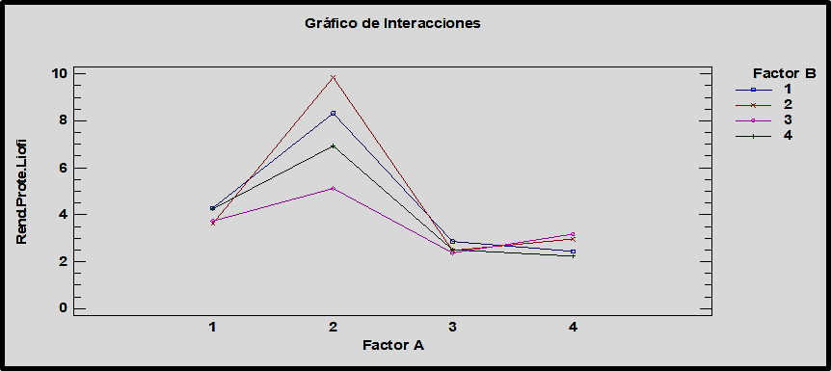
Fuente: Trabajo experimental 2018
En el grafico 2 La interacción del factor A de rendimiento de proteínas aisladas liofilizadas, se puede observar que las líneas de tendencia, presentan interacción.
5.2. Cuantificación proteica
- Línea de trigo Ajaia
- Línea de trigo Llaretainia
- Línea de trigo Plata
- Línea de trigo Swahen
Tabla 13 Valor promedio de la cuantificación proteica
Líneas de trigo | Proteína %
Ajaia | 53,78%,
Llaretainia | 48,88 %,
Plata | 56.34%
Swahen | 50.87%
Fuente: Trabajo experimental 2018
En la tabla 13 Se observa el porcentaje de la cuantificación proteica realizado a través del analizador elemental, que consigue cuantificar porcentualmente: Nitrógeno (N); y multiplicando con el factor de conversión para trigo de 5.7 mencionado por (Verdu, 2009).
Se determinó los valores promedios de cada línea de trigo Ajaia con 53,78%, trigo Llaretainia con 48,88 %, trigo plata con 56.34% y para trigo Swahen con 50.87% de proteína en los aislados respectivamente.
Según Rizo (2013), los concentrados, aislados proteicos, puede variar considerablemente el contenido de proteína entre un 35 y 85%.

Tabla 14 Análisis de varianza de cuantificación proteica
Fuente de variación | SC | Gl | CM | F | Valor-P
Factor A | 131,229 | 3,00 | 43,74 | 13,40 | 0,00**
Factor B | 277,087 | 3,00 | 92,36 | 28,29 | 0,00**
Interacción  AB | 193,502 | 9,00 | 21,50 | 6,59 | 0,00**
Error Experimental | 48,9727 | 15,00 | 3,26
Total | 652,326 | 31,00
Cv% | 3,67
Fuente: Trabajo experimental 2018
En la tabla 14 Se presenta el resultado de análisis de varianza de cuantificación proteica del trigo Donde el factor A (Líneas de trigo), factor B (pHs) y las interacciones AB presentan una diferencia altamente significativa. Por lo tanto, se determinó que el factor A, factor B, y las interacciones AB en la presente investigación tienen un efecto altamente significativo sobre el contenido de proteínas con un nivel de confianza del 95,0%.
Tabla 15 Comparación de Medias cuantificación proteica factor A
Factor | Medias | Grupos  Homogéneos
A2 | 45,84 | A
A3 | 49,98 | B
A4 | 50,22 | B
A1 | 51,07 | B
Fuente: Trabajo experimental 2018
En la tabla 15 Se da a conocer que la línea de trigo A1 presenta el valor medio más alto.
Gráfico 3. Medias de cuantificación proteica factor A, tuckey al 95%
Fuente: Trabajo experimental 2018
En el grafico 3 Se puede observar que cada uno de los niveles del factor A son diferentes, por lo tanto, se determinó que estos factores en este estudio tienen un efecto estadísticamente significativo sobre el contenido de proteínas con un nivel de confianza del 95,0%.
Gráfico 4. Interacción de cuantificación proteica factor A
Fuente Trabajo experimental 2018
En el grafico 4 La interacción del factor A en la cuantificación proteica, se puede observar que las líneas de tendencia si presentan interacción.
Tabla 16 Comparación de medias cuantificación proteica del factor B
Facto r | Medias | Grupos  Homogéneos
B1 | 44,48 | A
B2 | 49,78 | A B
B4 | 50,38 | B
B3 | 52,47 | C
Fuente: Trabajo experimental 2018
En la tabla 16 Se da a conocer los valores de medias del factor B (pHs), en cuanto a la cuantificación proteica. Determinando como mejor resultado el B3 con un valor medio más alto.
Gráfico 5. Medias de cuantificación proteica factor B, tuckey al 95%
Fuente: Trabajo experimental 2018
En el grafico 5 Se puede observar que cada uno de los niveles del factor B son diferentes, por lo tanto, se determinó que el factor B en este estudio tienen un efecto estadísticamente significativo sobre el contenido de proteínas con un nivel de confianza del 95,0%.
Gráfico 6. Interacción de cuantificación proteica factor B
Fuente: Trabajo experimental 2018
En el grafico 6 La interacción del factor B de cuantificación proteica, se puede observar que las líneas de tendencia si presentan interacción entre sí.
Tabla 17 Comparación medias de cuantificación proteica de los tratamientos
Tratamientos | Medias | Grupos homogéneos
A3B1 | 39,56 | A
A2B1 | 40,45 | A
A2B2 | 45,63 | A B
A1B1 | 48,34 | B C
A2B4 | 48,42 | B C
A1B2 | 48,85 | B C
A2B3 | 48,88 | B C
A4B4 | 49,56 | B C D
A4B1 | 49,59 | B C D
A3B4 | 50,22 | B C D
A4B2 | 50,85 | B C D
A4B3 | 50,87 | B C D
A1B4 | 53,32 | C D
A1B3 | 53,78 | C D
A3B2 | 53,81 | C D
A3B3 | 56,35 | D
Fuente: Trabajo experimental 2018
En la tabla 17 Se presenta las medias de tratamientos de los factores AB de la cuantificación de proteínas de trigo. Donde la media más alta es el de A3B3 con una media de 56,35% de proteína.

5.3. Caracterización de la proteína de trigo mediante técnicas electroforéticas en gel de poliacrilamida en presencia de (SDS-PAGE)
La caracterización de la proteína mediante electroforesis (SDS-PAGE) se realizó mediante dilución de (10, mg/ml) de los aislados proteicos de muestra A1(Ajaia).
Gráfico 7. Caracterización electroforética SDS-PAGE de trigo
Fuente: Bayas & Tenelema, 2018
El grafico 7 Se muestra la caracterización de proteínas por electroforesis SDS-PAGE en presencia y ausencia del agente reductor 2-mercaptoetanol de proteínas aisladas de trigo de la línea A1(Ajaia).
Se determinó que la línea de trigo A1 presenta, proteínas con pesos moleculares entre 10,37, 50 y 75 kDa en todos los niveles de pHs (2:0, 3:0, 4:0, 5:0) ensayados.
La investigación presentada por Abugoch y Romero, (2010), indican que las bandas de 10 kDa son albúminas, las de 18 y 20 kDa son subunidades básicas 11S, las bandas entre 28 y 30 kDa son ácidas 11S y las de 50 -75 kDa son globulinas, al comparar estos resultados con los realizados en el presente estudio, presento valores similares.
Gráfico 8. Caracterización electroforética SDS-PAGE de trigo
La caracterización de la proteína mediante electroforesis (SDS-PAGE) se realizó mediante dilución (10, mg/ml) de los aislados proteicos de Trigo A2 (Llareta inía).
Fuente: Bayas & Tenelema, 2018
El grafico 8 Se reporta la caracterización por electroforesis (SDS-PAGE) en presencia y ausencia del agente reductor 2-mercaptoetanol de proteínas aisladas de trigo (A2) Llaretainia, obtenidas mediante precipitación isoeléctrica a diferentes niveles de pHs (2.0, 3.0, 4.0, 5.0) ensayados.
Se determinó en la investigación, que de la línea de trigo A2 presento, proteínas con pesos moleculares en la entre 10 y 50kDa en todos los pH ensayados.
Según Boye (2012), menciona que los polipéptidos de sésamo aislados con agua, presentan pesos moleculares entre 10 y 13 kDa que fueron identificadas como albuminas 50 kDa que corresponde a la globulina, al comparar estos resultados con los realizados en el presente estudio, presento valores similares.

Gráfico 9. Caracterización electroforética SDS-PAGE de trigo
La caracterización de la proteína mediante electroforesis (SDS-PAGE) se realizó mediante dilución (10, mg/ml) de los aislados proteicos de Trigo A3 (Plata).
Fuente: Bayas & Tenelema, 2018
En el Grafico 9 Se reporta la caracterización por electroforesis (SDS-PAGE) en presencia y ausencia del agente reductor 2-mercaptoetanol de proteínas aisladas de trigo (A3) obtenidas mediante precipitación isoeléctrica a diferentes niveles de pHs.
Se determinaron de esta forma que la línea de trigo A3 presenta, proteínas de peso molecular entre 10 a 18 kDa y de peso molecular de 37, 50, y 75kDa en todos los niveles de pHs (2:0, 3:0, 4:0, 5:0) ensayados.
Según Rivera y Romero, (2008), mencionan que las bandas de < 14,4 kDa son albúminas, las que se encuentran entre 33a36kDa corresponden a las subunidades ácidas 11S globulinas, mientras que las 50 KDa corresponde a las 11S globulinas y las 75 kDa son proteínas 7s globulinas, al comparar estos resultados con los realizados en el presente estudio, presento valores similares.

Gráfico 10. Caracterización electroforética SDS-PAGE de trigo
La caracterización de la proteína mediante electroforesis (SDS-PAGE) se realizó mediante dilución (10, mg/ml) de los aislados proteicos Trigo A4 (Shawen)
Fuente: Bayas & Tenelema, 2018
En el Grafico 10. Se reporta la caracterización por electroforesis SDS-PAGE en presencia y ausencia del agente reductor 2-mercaptoetanol de proteínas aisladas de trigo (A4) obtenidas mediante precipitación isoeléctrica a diferentes pH.
Se determinó en la investigación, que de la línea de trigo A4 presenta, proteínas de peso molecular 10 a 18 kDa y de peso molecular 37, 50, y 75kDa en todos los pH ensayados.
Según Hidalgo (2016), indica que las albuminas se presentan como una banda de bajo peso molecular de < 14,4 kDa, las que se encuentran entre 10 y 20 kDa corresponden a las subunidades básicas 11S mientras que las proteínas con peso molecular entre 33-37 kDa corresponden a la subunidad ácida de las 11S globulinas, por otro lado, las proteínas con peso molecular entre 20-22 de kDa corresponden a la unidad básica de las 11S globulinas, mientras que las proteínas con 60 kDa correspondiente a la globulina 7S, al comparar estos resultados con los realizados en el presente estudio, presento valores similares.

Tabla 18. Resultados de proteínas de trigo.
Resultado electroforético | Pesos kDa | Formulas
 | 75 KDa  50 KDa  35, 37 KDa | Globulinas
 | < 15 kDa | Albúminas  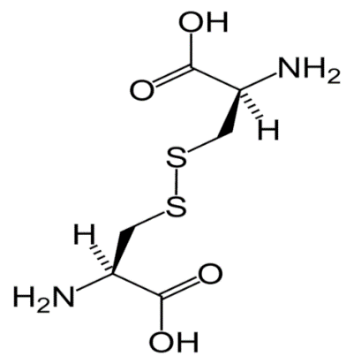
Elaborado por: Trabajo experimental 2018
En la tabla 18. Se da a conocer el gel con las bandas de proteínas con sus respectivos pesos moleculares en kDa, de igual forma la estructura molecular de las proteínas albuminas y globulinas.
Se presentó en la investigación muestran pesos moleculares desde 15 kDa hasta 75 kDa, la cual demuestra la presencia de proteínas albuminas y globulinas.

5.4. Estudio de la digestibilidad gastrointestinal in vitro de las proteínas trigo
Gráfico 11. Evaluación gástrica y duodenal in vitro de proteínas de trigo (A1-A2)
La evaluación de la digestión gastrointestinal in vitro, se realizó simulando las condiciones del estómago utilizando (SGF) que contiene cloruro de sodio 0.35M.
Fuente: Bayas & Tenelema, 2018
En el grafico 11 Se observa la. evaluación gástrica y duodenal in vitro de las proteínas de trigo A1 (Ajaia) y A2 (Plata), las mismas que van en el siguiente orden, en el primer pocillo empieza con la DD (Digestión Duodenal), seguido de la DG (Digestión gástrica), en el tercer pocillo se encuentra la muestra A1 seguido de la PM (Proteína estándar), en el pocillo siguiente va la muestra de A2 seguido de la DG (Digestión gástrica) y de la DD (Digestión duodenal) a pH 4.0
Como resultado podemos indicar que las proteínas de trigo a estas condiciones fueron totalmente digeribles en condiciones gástricas y duodenales, en donde no se presenta bandas o proteínas alergénicas en la etapa gástrica con pepsina.
Según Carrillo (2014), menciona que el pH aplicado en los estudios de digestión con pepsina influye en la digestibilidad de ciertas proteínas, a pH 2,0 algunas proteínas alergénicas presentan resistencia a la digestión por la pepsina, al comparar estos resultados con los realizados en el presente estudio, presento valores
Gráfico 12. Evaluación gástrica y duodenal in vitro de proteínas de trigo (A3-A4)
La evaluación de la digestión gastrointestinal in vitro, se realizó simulando las condiciones del estómago utilizando (SGF) que contiene cloruro de sodio 0.35M
Fuente: Bayas y Tenelema, 2018
En el Grafico 12 Se observa la. evaluación gástrica y duodenal in vitro de las proteínas de trigo A3 (Llaretainia) y A4 (Shawen), las mismas que van en el siguiente orden, en el primer pocillo empieza con la DD (Digestión Duodenal), seguido de la DG (Digestión gástrica), en el tercer pocillo se encuentra la muestra A3 seguido de la PM (Proteína estándar), en el pocillo siguiente va la muestra de A4 seguido de la DG (Digestión gástrica) y de la DD (Digestión duodenal) a pH 4.0
Como resultado podemos mencionar que las línea trigo A3 (Plata) y A4 (Swahen) a pH 4.0 fueron totalmente digeridas en condiciones gástricas y duodenales.
Según Astwood & Fuchs (2011), en el estudio realizado indican que la digestibilidad de proteínas en SGF (Fluido Gástrico Simulado consistente de 0,035 M NaCl a pH 1,2 con pepsina) fueron digeridas fácilmente, sin formar fragmentos peptídicos estables, al comparar estos resultados con los realizados en el presente estudio, presento valores similares.

CAPÍTULO VI

6. Comprobación de hipótesis
Las hipótesis de la investigación planteadas fueron.

6.1. Hipótesis Nula Ho
Las proteínas hidrolizadas de las líneas de trigos son digeribles en la evaluación gastrointestinal in vitro.

6.2. Hipótesis Alternativa Ha
Las proteínas hidrolizadas de las líneas de trigos no son digeribles en la evaluación gastrointestinal in vitro.
En la comprobación de hipótesis se determinó que las proteínas hidrolizadas de las líneas de trigos son digeribles completamente las cadenas peptídicas, en la evaluación gastrointestinal in vitro (SDS PAGE).

CAPÍTULO VII

7. Conclusiones y Recomendaciones

7.1. Conclusiones
En conclusión, el análisis proximal de las cuatro líneas de trigo, se determinó, valores promedios para proteína fue de (13,1%), para ceniza (0,1), para fibra (2,8%), para grasa (2,6%), y para humedad (7,8%), demostrando que los valores reportados presentan una similitud con los resultados comparados bibliográficamente.
El rendimiento de proteínas aisladas liofilizados de las cuatro líneas de trigo analizados a través del programa Statgraphics, se determinó que la media más alta fue el de la línea de trigo A2, demostrando de esta manera como mejor resultado a la línea de trigo Llaretainia con una media de 7,55 % de rendimiento. De igual manera en cuanto a la cantidad de proteína obtenido, se determinó que la media más alta fue el tratamiento A3B3 con una media de 56,35% de proteína, ante lo cual la mejor línea pertenece a la línea de trigo plata a pH 4.
La caracterización de las proteínas de las cuatro líneas de trigo mediante técnicas electroforéticas en gel de poliacrilamida SDS-PAGE, se determinó bandas proteicas con pesos moleculares de 10,37 kDa hasta 75 kDa, por lo tanto, se demuestra que en las cuatro líneas de trigo estudiadas existe la presencia de proteínas albuminas y globulinas.
La evaluación de la digestibilidad gastrointestinal de las proteínas de trigo, albuminas y globulinas de cada una de las líneas fueron completamente digeridos en la etapa gástrica, por lo tanto, ya no existieron presencia de proteínas en la etapa duodenal, lo cual demuestra que las proteínas hidrolizadas a pH 4,0 no son alérgicas.

7.2. Recomendaciones
Las proteínas fueron aisladas con agua, NaOH 2M, HCl 2 N, se recomienda utilizar otro tipo de solvente orgánico para verificar cual es el mejor para el asilado de proteínas.
La proteína de trigo aislada fue liofilizada a una presión 0,03 mbar, temperatura de -56°C, y un tiempo de 48h, se recomienda liofilizar la proteína a otro parámetro de presión, temperatura y tiempo para que el proceso sea eficiente.
Se evaluó la digestión gastrointestinal in vitro simulando un estomago de una persona adulta, se recomienda evaluar simulando un estomago a diferentes edades.
La evaluación de la digestión gastrointestinal, in vitro de las proteínas se realizó en equipo de electroforesis marca Analytikjena, se recomienda realizar la evaluación de la digestión gastrointestinal in vivo en pez cebra.
Se recomienda realizar investigaciones mediante la cual se pueda combinar la proteína aislada en un alimento terminado, para obtener un alimento funcional.

BIBLIOGRAFÍA

ABUGOCH, L.: ; ROMERO, N.: ¨Study of some physico-chemical and functional properties of quinoa (Chenopodium quinoa Willd.¨, protein iso-lates. Journal of Agricultural and Food Chemistry, 56, 4745– 4750., , 2010.
ALTAMIRANO, M.: ¨Estudio de Triticum aestivum para la concepción de un método estándar de extracción y caracterización de gliadinas¨, Universidad Austral de Chile, : 7-8, 2013.
ASTWOOD, J.: ; FUCHS, R.: ¨Allergenicity of foods derived from transgenic plants¨, Monogram Allergy, 32, 105–120, , 2011.
BAÑOS, S.: ¨Caracteización de la pectina de las variedades rosada, blanca o limón de guayaba (Psidium guajava) y su aplicacion en la industria alimentaria¨, Universidad Estatal De Bolivar, : 60, 2017.
BARRIAL, A.: ¨Influencia del ph en la extracción de aislado proteico de quinua (chenopodium quínoa willd) de las variedades blanca junín y rosada junín¨, Universidad Nacional José María Arguedas, : 1, 2014.
BAYAS, R.: ; TENELEMA, M.: ¨Análisis proximal harina de trigo¨, Laboratorio de Investigacion UEB, , 2018a.
BAYAS, R.: ; TENELEMA, M.: ¨Electroforesis SDS-PAGE¨, Laboratorio de Investigacion, UEB, , 2018b.
BEJARANO., E.: ; BRAVO, M.: ; ROCA., A.: Tabla de Composición de Alimentos, ISBN-9972857328, 2009.
BELAGARDI, M.: ¨Obtebcion de Hidrolizados Proteicos a pastri de Cebada Agotada¨, Universidad Fasta, : 48, 2011.
BENÍTEZ, R.: ; IBARZ, A.: ¨Hidrolizados de proteína: procesos y aplicaciones Protein hydrolysates: processes and applications¨, [en línea] Scielo, : 228, 2008a. Disponible en: http://www.scielo.org.ar/pdf/abcl/v42n2/v42n2a08.pdf
BENÍTEZ, R.: ; IBARZ, A.: ¨Hidrolizados de proteína: procesos y aplicaciones Protein hydrolysates: processes and applications¨, Scielo, : 228, 2008b.
BOYE, J.: ¨Sesame protein isolate: Fractionation, secondary structure and functional properties¨, Agriculture and Agri-Food. 46:360-369, , 2012.
CALLISAYA, J.: ¨Aislados proteínicos de granos andinos «quenopodiaceas» quinua «chenopodium quinoa» y cañihua «chenopodium pallidicaule» por precipitación isoeléctrica¨, Universidad Mayor de San Andrés, , 2011.
CARBAJAL, Á.: ¨Manual de Nutrición y Dietética¨, Departamento de Nutrición Facultad de Farmacia Universidad Complutense de Madrid, : 45, 2013.
CÁRDENAS, K.: ¨Obtención de aislados proteicos de chía (Salvia hispánica L.) y evaluación in vitro de su digestibilidad gastrointestinal, actividad antiinflamatoria y antioxidante”.¨, Universidad Técnica De Ambato Facultad de Ciencia e Ingeniería en Alimentos., : 6-20, 2016.
CARRILLO, W.: ¨Digestibilidad de las proteínas alergénicas¨, Revista QuímicaViva(2)., , 2014.
CARRILLO, W..: ; MARTOS, G..: ; JIMÉNEZ, R..: ¨Susceptibility of lysozyme to in-vitro digestion and immunoreactivity of its digests¨, Food Chemistry, 127:1719-1726, , 2012.
CASTELLAN, G.: ¨Fisicoquímica¨, 2 ed. México, Pearson -Adisson Wesley., , 2013.
CHAPARRO, S.: ; TAVERA, M.: ¨Propiedades funcionales de la harina y de los aislados proteicos de la semilla de guanábana (annona muricata)¨, [en línea] Scielo, : 152, 2014. Disponible en: http://www.scielo.org.co/pdf/rudca/v17n1/v17n1a17.pdf
CONTRERAS, D.: ¨Desarrollo de una galleta dulce enriquecida con harina de quinua blanca (chenopodium quinoa ) utilizando diseño de mezclas¨, [en línea] Universidad Nacional Agraria la Molina, : 4, 2015. Disponible en: http://repositorio.lamolina.edu.pe/bitstream/handle/UNALM/1928/Q02%7B_%7DC658
ESTRADA, D.: ¨Caracterización agronómica y económica del Trigo (Triticum aestivum) variedad Jupateco, en la comunidad La Colmena...¨, National Autonomous University of Nicaragua, León, : 8, 2016.
FACUNDO, B.: ¨Aplicación de harina de fruto de al garrobo en el desarrollo de productos panificados saludables¨, [en línea] Universidad Nacional de la Plata, : 17, 2016. Disponible en: http://sedici.unlp.edu.ar/bitstream/handle/10915/52428/Documento%7B_%7Dcompleto.pdf-PDFA.pdf?sequence=4
FAO: ¨Nota informativa de la FAO sobre la oferta y la demanda de cereales¨, [en línea] Organizacion de las Naciones Unidas para la Alimentacion y la Agricultura, : 1, 2017. Disponible en: http://www.fao.org/worldfoodsituation/csdb/es/
GUERRERO, A.: ; PAZ, J.: ¨Efecto de la desnaturalización térmica e hidrólisis química de proteínas sobre la cinética de hidrólisis enzimática¨, Revistas.unal.edu.co, : 34, 2012.
GUERRERO, E.: ¨FACULTAD DE CIENCIAS AGROPECUARIAS, LÍNEAS PROMISORIAS DE TRIGO DURO (Triticum turgidum L.) A LA FERTILIZACIÓN NITROGENADA EN LA LOCALIDAD DE LAGUACOTO III, CANTÓN GUARANDA, PROVINCIA BOLÍVAR.¨, Universidad Estatal de Bolívar, : 85, 2017.
HERNANDEZ, D.: ¨No Title¨, Universidad Autónoma Agraria Antonio Narro, : 4, 2010.
HERRERA, R.: ¨Caracterización tecno-funcional del extracto proteico del salvado de arroz¨, ESCUELA SUPERIOR POLITÉCNICA DEL LITORAL, , 2015.
HIDALGO, K.: ¨Obtención de aislados proteicos de chía (Salvia hispánica L.) y evaluación in vitro de su digestibilidad gastrointestinal, actividad antiinflamatoria y antioxidante”.¨, Universidad Técnica De Ambato Facultad De Ciencia E Ingeniería En Alimentos Carrera De Ingeniería En Alimentos, : 6-20, 2016.
INEN, N. 616: ¨Harina de trigo requisitos¨, [en línea] , 2015. Disponible en: http://www.normalizacion.gob.ec/wp-content/uploads/2015/02/nte-inen-616-4.pdf [Consulta: 8 de mayo de 2018].
JIMÉNEZ, R.: ; MARTOS, G.: ; CARRILLO, W.: ; LÓPEZ, R.: ; MOLINA, E.: ¨Susceptibility of lysozyme to in-vitro digestion and immunoreactivity of its digest¨, Food Chemistry, 127:1719-1726, , 2012.
LAEMMLI, U.: ¨Cleavage of structural proteins during assembly of the heat bacteriophage T4¨, Nature, 227:680-685, , 1970.
LEON, A.: ; ROSELL, C.: ¨Granos, Harinas y Productos de panificación en Iberoamérica¨, [en línea] : 37, 2007. Disponible en: https://www.iseki-food.net/webfm_send/1729 [Consulta: 7 de mayo de 2018].
MARTÍNEZ, D.: ¨Hidrólisis de proteínas de girasol (helianthus annus) con proteasas vegetales (bromelaina y hemisfericina) y animal (pepsina) a péptidos y aminoácidos¨, Escuela Nacional de Ciencias Biologicas, : 8-19, 2010.
MARTINEZ, E.: ; AÑÓN, M.: ¨Composition and structural characterization of amaranth protein isolates.¨, An electrophoretic and calorimetric study. Journal of Agricultural and Food Chemistry, 44:25232530, , 1996.
MARTOS, G.: ; CONTRERAS, P.: ; MOLINA, E.: ; LÓPEZ, R.: ¨Egg white ovoalbumin digestion mimicking physiological conditions.¨, Journal of Agricultural and Food Chemistry, 58:5640–5648, , 2010.
MINISTERIO DE AGRICULTURA Y GANADERIA: ¨Boletín situacional de trigo¨, [en línea] Minesterio de Agricultura y Ganaderia, : 4, 2015. Disponible en: http://sinagap.agricultura.gob.ec/phocadownloadpap/cultivo/2016/boletin%7B_%7Dsituacional%7B_%7Dtrigo%7B_%7D2015.pdf
MUNIVE, P.: ¨Elaboracion de un Suplemento Alimenticio en Polvo Para Consumo Humano a Partir de una Mezcla de Hidrolizado de Soya y Almidon de Maiz¨, Escuela Politecnica Nacional, : 22, 2009.
ORTEGA, M.: ¨Caracterización de aislamientos de Fusarium graminearum y su relación con el deterioro de granos de trigo infectados¨, Universidad Nacional de la Plata Facultad de Ciencias Exactas, : 4-5, 2017.
PAREDES, M.: ¨Caracterización de aislados proteicos de quinua (Chenopodium quinoa Willd.) y su digestibilidad gástrica y duodenal (in vitro).¨, Universidad Técnica de Ambato, : 9, 2016.
PEDROCHE, J.: ; LQARI, H.: ; MEGÍAS, C.: ¨Grasas y aceites. 52(2):127131.¨, Obtención y aplicaciones de concentrados y aislados proteicos, , 2011.
PÉREZ, H.: ¨Electroforesis en geles de poliacrilamida : fundamentos , actualidad e importancia¨, Univ Diag, 1(2): 31-41, 2012.
QUINTEROS, F.: ¨Estudio de la Digestibilidad gastrointestinal, citotoxicidad y Actividad antiinflamatoria de proteínas extraídas de la torta de sacha inchi (Plukenetia volubilis L.)¨, [en línea] Universidad Técnica de Ambato, (1), 2016. Disponible en: http://repo.uta.edu.ec/bitstream/123456789/23823/1/AL608.pdf
REYES, E.: ¨Evaluación agronómica de cuatro líneas promisorias de trigo duro (triticum turgidum l.) a la fertilización nitrogenada en la localidad de laguacoto III, cantón Guaranda, provincia Bolívar.¨, Universidad Estatal de Bolivar, : 6, 2017.
RIVERA, M.: ; ROMERO, N.: ¨Study of some physico-chemical and functional properties of quinoa (Chenopodium quinoa Willd.¨, protein iso-lates. Journal of Agricultural and Food Chemistry, 56, 4745– 4750, , 2008.
RIZO, G.: ¨Diferencia entre: proteína concentrada, aislada e hidrolizada¨, Nutrición-Salud. USA. Pp 2, , 2013.
ROSALES, E.: ; SOTO, S.: ¨Degradabilidad ruminal in situ y digestibilidad in vitro de diferentes formulaciones de ensilados de maíz-manzana adicionados con melaza¨, División de Estudios de Posgrado e Investigación Instituto Tecnológico de Durango, , 2011.
SÁNCHEZ, D.: ; RAMÍREZ, L.: ¨Métodos Fisíco-Químicos en Biotecnología¨, Universidad Nacional Autónoma de México, : 3, 2006.
SCHULTHESS, A.: ; SCHWEMBER, A.: ¨Improving durum wheat (Triticum turgidum L. var durum) grain yellow pigment content through plant breeding¨, [en línea] Scielo, : 475-476, 2013. Disponible en: http://www.scielo.cl/pdf/ciagr/v40n3/art02.pdf
SEGHEZZO, M.L.: ; RIBOTTA, P.D.: Universidad Nacional de Córdoba. Facultad de Ciencias Agropecuarias., [en línea] Ed. Universidad Nacional de Córdoba, Facultad de Ciencias Agropecuarias, vol. 29, pp. 81-89, 2012. Disponible en: http://www.scielo.org.ar/scielo.php?script=sci_arttext&pid=S1668-298X2012000200003 [Consulta: 7 de mayo de 2018].
SLANAC, A..: ; SGROPPO, S..: ¨Caracterización electroforética de proteínas de la «paja amarilla» (Sorghastrum setosum) incubada en rumen de bovinos¨, Scielo, : 121-122, 2014a.
SLANAC, A.L.: ; SGROPPO, S.C.: ¨Caracterización electroforética de proteínas de la «paja amarilla» (Sorghastrum setosum) incubada en rumen de bovinos¨, [en línea] Scielo, : 121-122, 2014b. Disponible en: http://www.scielo.org.ar/pdf/revet/v25n2/v25n2a08.pdf
SOTO, F.: ; HERNÁNDEZ, N.: ¨Influencia de la temperatura en la duración de las fases fenológicas del trigo harinero (Triticum aestivum ssp. aestivum) y triticale (X Triticum secale Wittmack) y su relación con el rendimiento¨, Scielo, : 32, 2009.
ULLOA, A.: ; PETRA, J.: ¨Producción de aislados proteicos a partir de subproductos industriales¨, [en línea] Centro de Tecnología de Alimentos de la Universidad Autónoma de Nayari, : 10, 2012. Disponible en: https://www.researchgate.net/profile/Jose%7B_%7DUlloa4/publication/269095760%7B_%7DProduccion%7B_%7Dde%7B_%7Daislados%7B_%7Dproteicos%7B_%7Da%7B_%7Dpartir%7B_%7Dde%7B_%7Dsubproductos%7B_%7Dindustriales/links/547f57e10cf250f1edbdc41f/Produccion-de-aislados
UREÑA, S.: ¨Caracterización de la variación para los loci Glu-3 y Ha en especies diploides de los géneros Aegilops y Triticum¨, Universidad de Córdoba, : 8-12, 2015.
VARGAS, E.: ¨Evaluación de la calidad funcional y sensorial en cultivares de Triticum a estivum ssp. vulgare y ssp. spelta en cultivo ecológico¨, [en línea] UNIVERSIDAD POLITÉCNICA DE MADRID, : 9-15, 2016. Disponible en: http://oa.upm.es/39452/1/MARIA%7B_%7DEUGENIA%7B_%7DVARGAS.pdf
VIOQUE, J.: ; MILLÁN, F.: ¨Obtención y aplicaciones de hidrolizados protéicos¨, Instituto de la Grasa. Avda. Padre García Tejero, 4, 41012-Sevilla., , 2005.
ZAMORA, N.: ¨Efecto de la extrusión sobre la actividad de factores antinutricionales y digestibilidad in vitro de proteínas y almidón en harinas de Canavalia ensiformis.¨, Departamento de Fermentación, Instituto Nacional de Higiene «Rafael Rangel», Universidad Central de Venezuela. Caracas, , 2010.

ANEXOS.
Anexo 1. Mapa de la ubicación

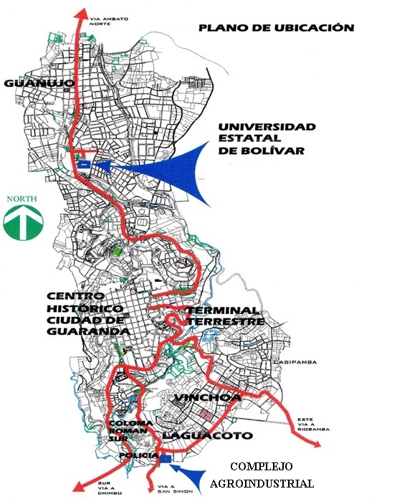

Anexo 2. Resultados de los análisis Físico- Químicos
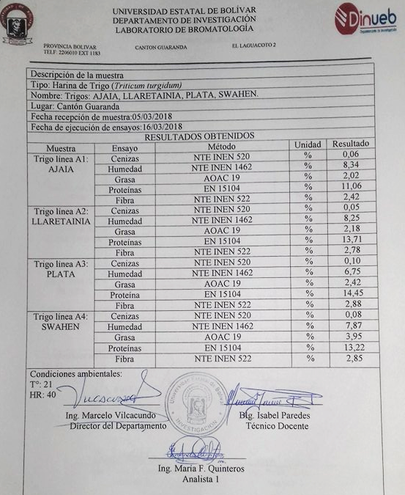
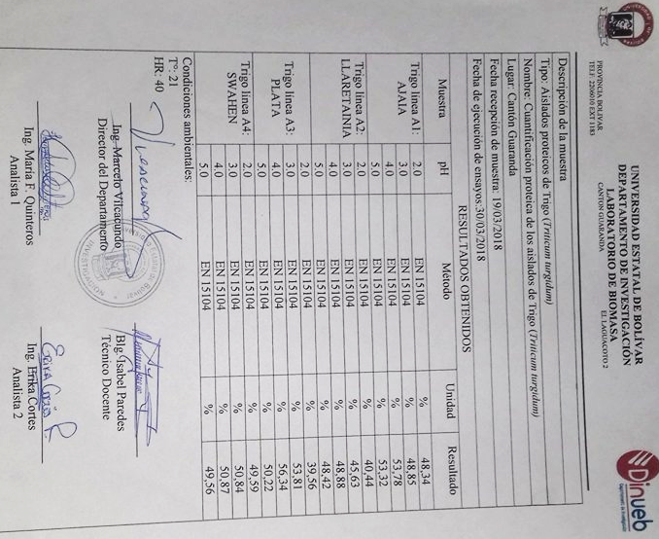
Anexo 3. Base de datos
No. Tratamientos | Código | Descripción Niveles. |  | Promedios
 |  | A | B
T1 | a1b1 | AJAIA | pH.2 | 4,28
T2 | a1b2 | AJAIA | pH.3 | 3,63
T3 | a1b3 | AJAIA | pH.4 | 3,73
T4 | a1b4 | AJAIA | pH.5 | 4,24
T5 | a2b1 | LLARETAINIA | pH.2 | 8,32
T6 | a2b2 | LLARETAINIA | pH.3 | 9,86
T7 | a2b3 | LLARETAINIA | pH.4 | 5,11
T8 | a2b4 | LLARETAINIA | pH.5 | 6,92
T9 | a3b1 | PLATA | pH.2 | 2,85
T10 | a3b2 | PLATA | pH.3 | 2,47
T11 | a3b3 | PLATA | pH.4 | 2,36
T12 | a3b4 | PLATA | pH.5 | 2,53
T13 | a4b1 | SWAHEN | pH.2 | 2,45
T14 | a4b2 | SWAHEN | pH.3 | 2,96
T15 | a4b3 | SWAHEN | pH.4 | 3,17
T16 | a4b4 | SWAHEN | pH.5 | 2,24

No. Tratamientos | Código | Descripción Niveles. |  | Promedios
 |  | A | B
T1 | a1b1 | AJAIA | pH.2 | 48,34
T2 | a1b2 | AJAIA | pH.3 | 48,85
T3 | a1b3 | AJAIA | pH.4 | 53,78
T4 | a1b4 | AJAIA | pH.5 | 53,32
T5 | a2b1 | LLARETAINIA | pH.2 | 40,44
T6 | a2b2 | LLARETAINIA | pH.3 | 45,63
T7 | a2b3 | LLARETAINIA | pH.4 | 48,88
T8 | a2b4 | LLARETAINIA | pH.5 | 48,42
T9 | a3b1 | PLATA | pH.2 | 39,56
T10 | a3b2 | PLATA | pH.3 | 53,81
T11 | a3b3 | PLATA | pH.4 | 56,34
T12 | a3b4 | PLATA | pH.5 | 50,22
T13 | a4b1 | SWAHEN | pH.2 | 49,59
T14 | a4b2 | SWAHEN | pH.3 | 50,84
T15 | a4b3 | SWAHEN | pH.4 | 50,87
T16 | a4b4 | SWAHEN | pH.5 | 49,56

Anexo 4. Formato de fichas de recolección de datos
Muestras | Humedad | Ceniza | pH | Grasa | Proteína
1
2
3
4

Tratamientos | Proteína
1
2
3
4
5
6
7
8
9
10
11
12
13
14
15
16

Anexo 5. Normas técnicas de análisis
Anexo 6. Método de aislado de proteína descrito por Martínez y Añón (1996)
1.- Las semillas enteras se molieron en un Udy molino, malla de 1 mm y malla 10xx.
2.- El desengrasado se realizó durante 24 h con hexano en un 10% (p / v)
3.- La suspensión se realizó bajo agitación continua
4.- El secado se realizó en aire a temperatura ambiente
5.- Se almaceno a 4 ° C hasta su uso
6.- La harina se suspendió en agua (10% w / v),
7.- El pH fue ajustado al valor requerido agregando 2 N NaOH (durante este período, la suspensión mantuvo el pH requerido sin más ajustes).
8.- Las suspensiones se agitaron durante 30 minutos a temperatura ambiente
9.- Se centrifugó a 9000 g durante 20 min a 4° C.
10.- Los sobrenadantes eran ajustados a pH 5 con HCl 2 N
11.- Los precipitados se re suspendieron en agua, se neutralizaron con NaOH 0,1 N y se ajustaron a pHs 3, 4, 5, 6 y 7 con 2 N HCl
12.- Se realizó el proceso de liofilizado

Anexo 7. Método de aislado de proteína modificado
1.- La harina de trigo fue suspendida en agua en una relación 1:10 respectivamente, se ajustó a pH 8,0 con la solución de NaOH 2 N.
2.- La mezcla fue llevada a centrifugación durante 20 minutos, 5 °C y 4.500 rpm.
3.- Se descartó el precipitado y se trabajó con el sobrenadante, el mismo que fue ajustado a pH 2, 3, 4,5 con solución HCl 2 N.
4.- El sobrenadante quedo en reposo durante 24 horas a temperatura de refrigeración (4 a 8 ° C) con la finalidad de precipitar las proteínas.
5.- Los precipitados fueron neutralizados con NaOH 0,2M.
6.- Los aislados y concentrados proteicos fueron llevados a -80 °C en un ultra congelador Panasonic
7.-Para el proceso de liofilización de las muestras se trabajó bajo condiciones estándares del equipo de liofilización marca CHRIST modelo ALPA1-4Dplus

Anexo 8. Técnica electroforesis (SDS-PAGE), descrito por Laemmli (1970)
Electroforesis. Todos los geles se ejecutaron en minislabs (Bio-Rad Modelo Mini Protean II). Dissociating, Sodium Dodecyl Sulfate-Polyacrylamide Gel
Electroforesis (SDS-PAGE). Las corridas se llevaron a cabo en el siguiente sistema de tampón continuo:
1.- Para el gel de separación se utilizó Tris-HCl 0.375 M, pH 8.8 / 1% (p / v) SDS, acrilamida al 10% (p / v).
2.- Para el gel de apilamiento se utilizó 0.125 M Tris-HCl pH 6.8 / 1% (p / v) SDS, acrilamida al 10% (p / v).
3.- Las muestras de proteínas se prepararon (10 mg / ml) y fueron disuelto en Tris-HCl 0,125 M, pH 6,8 / 20% (v / v) glicerol / 1% (w / v) SDS / 0,05% (p / v) de azul de bromofenol
4.- Se realizó el centrifugado a 15800 g durante 5 min
5.- Para el funcionamiento se utilizaron 0.025 M Tris-HCl / 0.192 M de glicina / 1% (p / v) SDS, pH 8.3
6.- Los sobrenadantes se usaron para cargar el gel (4-6 íL / carril).
7.- Las corridas electroforéticas se llevaron a cabo por 1h a una tensión constante de 200 V.
8.- Los pesos moleculares de los polipéptidos se calcularon usando la siguiente proteína patrones: albúmina de suero bovino (66 000); ovoalbúmina (45 000); gliceraldehído-3-fosfato deshidrogenasa (36 000); carbónico anhidrasa (29 000); tripsinógeno (24 000); inhibidor de tripsina (20 000) o fosforilasa b (94 000)
9.- Los geles obtenidos fueron fijado y teñido con 0.1% R-250 Coomasie Brilliant Blue en agua / metanol / ácido acético (5: 5: 20) durante 12 h
10.- Los geles fueron desteñido más tarde con 25% (p / v) de metanol y 10% (p / v) de ácido acético.

Anexo 9. Técnica electroforesis (SDS-PAGE) modificado
1.- Se preparó geles de 1 mm de espesor, en donde el gel separador fue preparado al 12% y el gel concentrador al 4% de solución acrilamida.
1.1. Preparación gel separador 12%
Se utilizó agua destilado 1.425ml, Tris 1M HCl pH 8.8 3ml, Acrilamida 30% 3ml, SDS10% 75ul, Temed 9ul, PSA10% 30ul.
1.2. Preparación de gel concentrador 14%
Se utilizó agua destilado 2.2ml, Tris 1.5M HCl pH 6.8 0.42ml, Acrilamida 30% 0.7ul, SDS10% 75ul, Temed 6ul, PSA10% 20ul.
2.- Preparación de las muestras
3.- Se pesó 10 mg de proteínas aisladas de los mejores tratamientos
4.- Se añadió 1 ml de agua y se mezclaron en el vortex VWR.
5.- Se tomó 200 µL y se mezcló con 200 µL de buffer de muestra.
6.- Se llevó las muestras a una temperatura de 80 °C durante 10 minutos en un termostato marca Ivymen TR100de ácido acético.
7.- Una vez gelificado, el gel fue trasladado a la cámara electroforética donde se puso 10 µL de la muestra y 10 µL del estándar en los respectivos pocillos formados por el peine.
8.- La separación electroforética se realizó bajo influencia de un campo eléctrico con un voltaje de 220 Vv y un tiempo de 45 min.
9.- Los geles fueron teñidos durante 8h con solución de azul de coomassie, y fueron desteñidos con mezcla de metanol, etanol y ácido acético.
10.- Los geles fueron interpretados de acuerdo a su peso molecular (PM)

Anexo 10. Método de digestión gástrica in vitro descrita por Jiménez (2012)
LYS (L2879, forma de cloruro de clara de huevo de pollo Grado VI, 60000 unidades / mg de proteína, EC 3.2.1.17, fue sometido a digestiones gástricas in vitro a 5 mg / ml final concentración.
1.- Las digestiones se realizaron en simulación gástrica fluido (SGF, 0.35 MNaCl) a diferentes pHs: 1.2, 2.0, 3.2, 4.0 y 4.5 a una temperatura de 37 ° C durante 120 min, con pepsina porcina (EC 3.4.23.1, 3440 U / mg
2.- La proteína, Sigma-Aldrich) fue utilizado a una relación enzima: sustrato (E: S) de 1:20, peso / peso (172 U / mg)
3.- También se evaluaron las vesículas de fosfolípidos disolviendo PC en SGF pH 2,0 (9,58 mg / ml)
4.- Las digestiones se detuvieron mezclándose con el tampón de muestra SDS para análisis de SDS-PAGE
5.- Las mezclas de digestión se centrifugaron a 10000 g y 20 ° C durante 10 min.
6.- El SDS-PAGE de las digestiones se realizó con Phast-Equipo de sistema (Pharmacia, Uppsala, Suecia) que utiliza Phast Gel Homogéneos 20 geles de poliacrilamida y Phast Gel SDS-Buffer Tiras (Pharmacia) siguiendo la separación del fabricante y las condiciones de tinción de Coomassie
7.- La calibración de bajo peso molecular se usó kit para electroforesis SDS-PAGE Healthcare, Uppsala, Suecia) que contiene fosforilasa B (97 kDa), BSA (66 kDa), OVA (45 kDa), anhidrasa carbónica (37 kDa), inhibidor de tripsina (20.1 kDa), y LA (14.4 kDa)

Anexo 11. Método de digestión gástrica in vitro modificado
1.- Se pesó 10 mg de proteína aislada de los mejores tratamientos (pH :4) de cada línea de trigo estudiadas en un tubo eppendorf de 1.5ml y se añadió 1 ml de agua y fluido gástrico simulado (SGF, NaCl 0,35 M) a pH :2 durante 2horas a 37°c por 500 rpm en termostato se detuvo al agrega 200ul de bicarbonato de sodio 1M a 10min por 80°c termostato marca Ivymen TR100.
2.-Se realizó los digeridos gástricos, utilizando la enzima pepsina a una concentración de 2250 U simulando condiciones de una persona adulta normal
3.-Se puso 10 µL de la muestra y 10 µL de Precisión Plus Protein Dual Xtra Standards, se rellenó la cámara electroforética con la solución del buffer running
4.-Se realizó la separación por electroforesis de proteínas bajo influencia de un campo eléctrico con un voltaje de 220 V y un tiempo de 45 min.
5.- Los geles fueron teñidos durante 8h con solución de azul de coomassie, y fueron desteñidos con mezcla de metanol, etanol y ácido acético.
6.- Los geles fueron interpretados de acuerdo a las bandas de proteínas digeridas

Anexo 12. Método de digestión duodenal in vitro descrito por Martos (2012)
Digestión in vitro duodenal. Se realizaron digestiones duodenales utilizando, como material de partida, pH 2, con un tiempo de 60 min
1.- Se precalentaron las muestras a 37 ° C durante 15 min, y se añadieron a la mezcla duodenal tripsina (EC 232-650-8, 10100 unidades de BAEE / mg de proteína, Sigma), R-quimiotripsina (EC 232-671-2, 55 unidades / mg de proteína, Sigma), porcino lipasa pancreática (EC 232-619-9, Sigma) y colipasa (EC 259-490-1, Sigma) preparado en NaCl 35 ml ajustado a pH 7.
2.- La composición final de la mezcla fue de 4,15 mg / ml OVA, 6,15 ml de cada BS, 20,3 mMbis-Tris, 7,6 mMCaCl2; las enzimas referida a la cantidad de proteína fueron 40 unidades / mg de tripsina, 0.5 unidades / mg R-quimiotripsina, 28.9 unidades / mglipasa y colipasa (relación enzima / sustrato 1: 895 p / p).
3.- Las digestiones duodenales se realizaron reemplazando la tripsina y R-quimiotripsina con una mezcla comercial de enzimas pancreáticas, Corolase PP (AB Enzymes GmbH, Darmstadt, Alemania) a una enzima / sustrato relación de 1:25 w / w.
4.- Para el SDS-PAGE, las muestras se disolvieron (1: 1 v / v) en 10 ml Tris-HCl tampón, pH8, que contiene 2,5% de SDS, 5% de 2-β-mercaptoetanol y 10 mm EDTA y calentado a 100 ° C durante 10 min.
5.- El SDS-PAGE se realizó en un Aparato PhastSystem Electrophoresis, utilizando prefabricados Homogeneous Gels 20% y bandas tampón Phast Gel SDS (Amersham Biosciences, Uppsala, Suecia), siguiendo el electrophoretic y Coomassie Blue y silver con condiciones de tinción de nitrato del fabricante
6.- Para calibración se utilizó un kit de LMW para SDS (Amersham Biosciences)

Anexo 13. Método de digestión duodenal in vitro modificado
Preparación SFD simulado de fluido duodenal. Fosfato de potasio monobásico KHPO₄ mas NaOH ajustado a pH 6.8 a 7, se tomó el 1ml KHPO₄ y se diluyo en 200ml de agua a una concentración final 100 ul.
1.-Se Mezcló en una relación 1:1 los digeridos gástricos1 ml más 1ml SFD a pH 7
2.- Las reacciones se llevó a cabo a 37 °C durante 120 minutos.
3.- Se detuvo por calentamiento a 80 °C durante 10 minutos, permitiendo de esta manera la desactivación de las enzimas
4.- Los digeridos gástricos fueron analizados mediante la técnica de electroforesis SDS-PAGE.
5.- Se puso 10 µL de la muestra y 10 µL de Precision Plus Protein Dual Xtra Standards, se rellenó la cámara electroforética con la solución del buffer running
6.-Se realizó la separación por electroforesis de proteínas bajo influencia de un campo eléctrico con un voltaje de 220 Vv y un tiempo de 45 min.
7.- Los geles fueron teñidos durante 8h con solución de azul de coomassie, y fueron desteñidos con mezcla de metanol, etanol y ácido acético.
8.- Los geles fueron interpretados de acuerdo a las bandas de proteínas digeridas

Anexo 14. Presupuesto del proyecto
COMPONENTES |  | UNIDAD | VALOR UNITARIO | VALOR TOTAL
Materia prima 454 g |  | 4 | 0,5 | $ 2
Internet (horas) |  | 100 | 0,5 | $ 50
Anillados |  | 20 | 3 | $ 60
Material de oficina y suministros |  | 1 | $ 120,00 | $ 120
Reactivos | Hidróxido de sodio | 1 | $ 40,00 | $ 40
 | Ácido clorhídrico 1000g | 1 | $ 30,00 | $ 30
 | Cloruro de sodio 500 ml | 1 | $ 39,00 | $ 39
 | Enzimas 500g | 1 | $ 300,00 | $ 300
 | Bicarbonato | 1 | $ 40,00 | $ 40
Análisis proximal | Fibra cruda | 4 | $ 10 | $ 40
 | Ceniza | 4 | $ 8 | $ 32
 | Humedad | 4 | $ 7 | $ 28
 | Nitrógeno | 4 | $ 23,50 | $ 94
 | Grasa | 4 | $ 15,67 | $ 63
Análisis protónica |  | 4 | $ 112,00 | $ 448
Materiales de laboratorio |  | 1 | $ 600,00 | $ 600
Fotocopias, impresiones |  | 600 | $ 0,25 | $ 150
Empastado |  | 5 | $ 16,00 | $ 80
Subtotal |  |  |  | $ 2.216
Imprevistos 10 % |  |  | $ 222 | $ 2.437
Total |  |  |  | $ 2.437

Anexo 15. Fotografías de la investigación
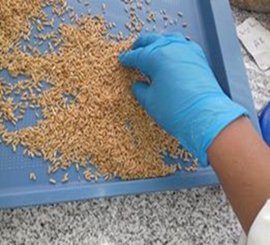  Ilustración 1 Recepción de la materia trigo. | 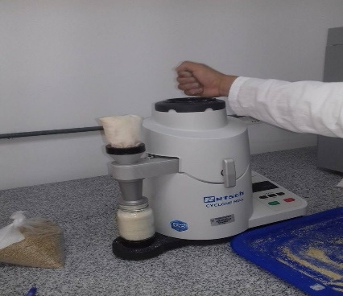  Ilustración 2 Molido de las muestras de trigo. | 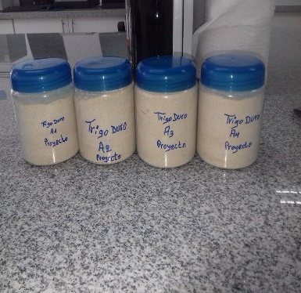  Ilustración 3 Las cuatro líneas de trigo
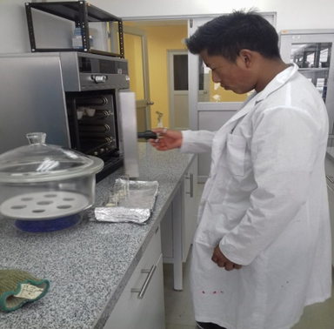  Ilustración 4 Determinación Humedad | 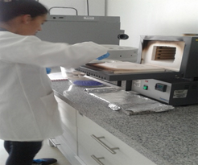  Ilustración 5 Determinación de ceniza | 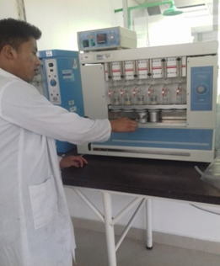  Ilustración 6 Determinación de Grasa
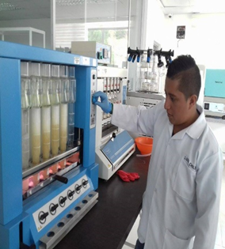  Ilustración 7 Determinación Fibra | 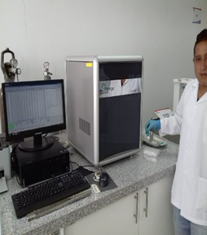  Ilustración 8 Determinación Proteína | 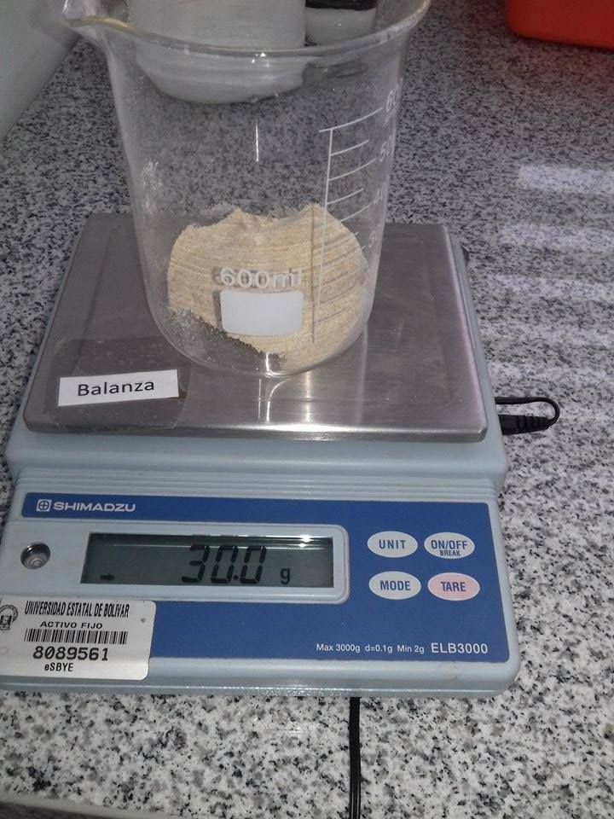  Ilustración 9 Pesado de muestra
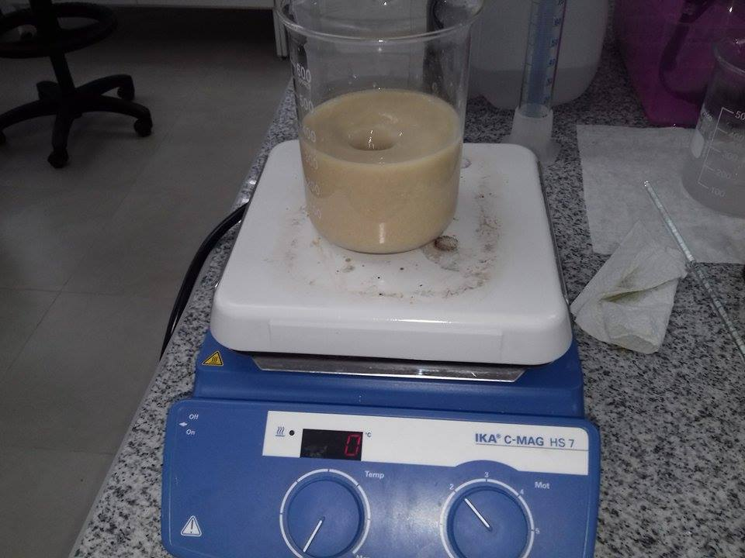  Ilustración 9 Proceso de agitación de trigo suspendida con agua con relación 1:1 | 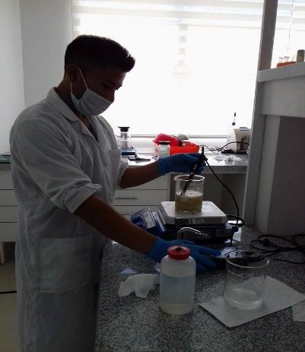  Ilustración 10 . Ajustado a pH 8,0 de las harinas de trigo estudiadas suspendida con agua | 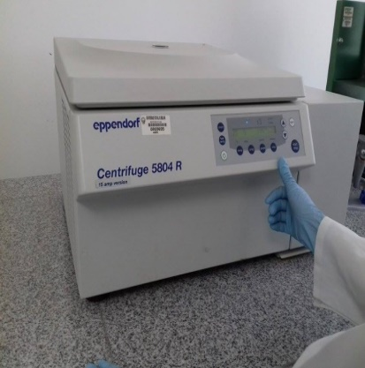  Ilustración 11 Centrifugación de muestras a 20 min ,5°c por 4500 rpm

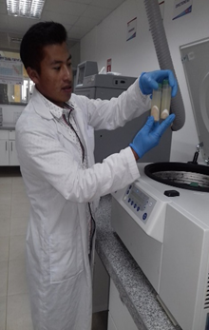  Ilustración 12 Muestras centrifugadas | 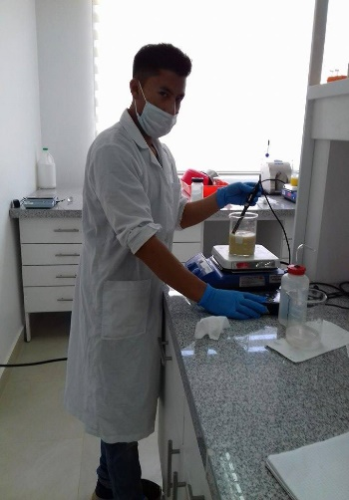  Ilustración 13 Proteínas de trigo ajustados a diferentes pHs. | 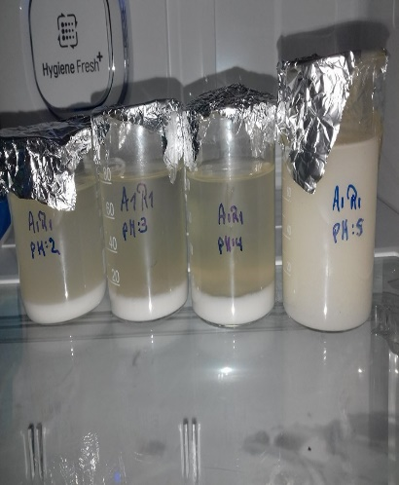  Ilustración 14 Precipitación por su punto isoeléctrico
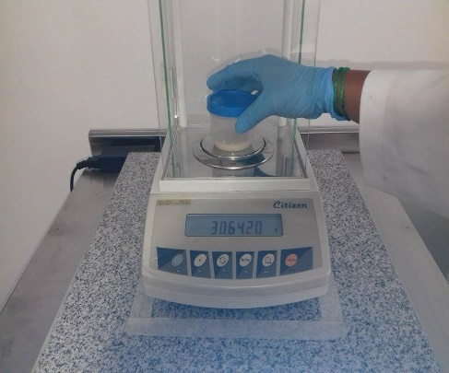  Ilustración 15 Pesado de proteínas aisladas | 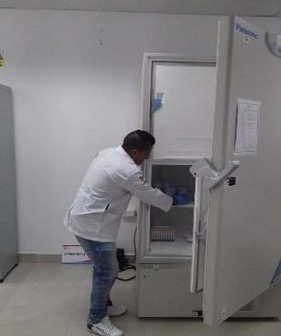  Ilustración 16 Preparación de muestra para liofilizar a -80°c | 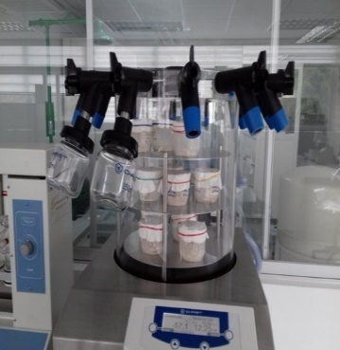  Ilustración 17 Liofilizar a 0.03 mbar a -55°por 48h
Anexo 16. Glosario de términos
Hidrolizados proteicos
El hidrolisis proteico es la ruptura del enlace peptídico y en consecuencia de este proceso a la generación de péptidos de menor tamaño incluso de aminoácidos libres, y esta rotura de enlaces puede ser por métodos químicos con ácidos o bases, o biológicos con enzimas
Aislados proteicos.
Un aislado proteico es la solubilización alcalina seguido de una precipitación acida, la misma que se logra ajustando el pH hasta alcanzar el punto isoeléctrico de la proteína.
Punto isoeléctrico.
El punto isoeléctrico es el pH al que un polianfólito tiene carga neta cero. El concepto es particularmente interesante en los aminoácidos y también en las proteínas. A este valor de pH la solubilidad de la sustancia es casi nula.
Técnica de electroforesis.
La electroforesis es una técnica para la separación de moléculas según la movilidad de estas en un campo eléctrico a través de una matriz porosa, la cual finalmente las separa por tamaños moleculares y carga eléctrica, dependiendo de la técnica que se use.
Proteínas.
Las proteínas son biopolímeros formados por unidades sencillas llamados α-aminoácidos (aminoácido cuyo grupo amino y carboxilo se localizan en el carbono α de la molécula) a través de enlaces llamados peptídicos.

Enzima pepsina.
La pepsina es una enzima digestiva que es liberada por las células principales del estómago y cuya función es degradar las proteínas de los alimentos en péptidos (proteasa). El precursor de la pepsina es el pepsinógeno, una proforma cuya estructura primaria tiene 44 aminoácidos adicionales.
Espectrofotómetro.
Un espectrofotómetro es un instrumento usado en el análisis químico que sirve para medir, en función de la longitud de onda, la relación entre valores de una misma magnitud fotométrica relativos a dos haces de radiaciones y la concentración o reacciones químicas que se miden en una muestra.
SDS (dodecil sulfato sódico)
El dodecilsulfato sódico (SDS o NaDS) (C12H25NaO4S), también conocido como laurilsulfato sódico (SLS), es un compuesto tensioactivo aniónico, empleado en diversos productos de higiene personal, como pasta de dientes, champú y jabones de baño. El SDS es probablemente el compuesto aniónico tensoactivo más investigado.
PSA (persulfato de amonio)
El persulfato de amonio forma los radicales libres que inducen la polimerización de la acrilamida y la bisacrilamida. Esta solución se descompone lentamente y debe renovarse cada semana.
Hidróxido de sodio.
Hidróxido de Sodio. Su fórmula química es (NaOH), también conocido como sosa cáustica es un sólido blanco cristalino sin olor que absorbe humedad del aire (higroscópico). El hidróxido de sodio es muy corrosivo, generalmente se usa en forma sólida o como una solución de 50%. Es usado en la industria (principalmente como una base química) en la fabricación de papel, tejidos, y detergente.

